Resolución del Pleno del Instituto de Transparencia, Acceso a la Información Pública y Protección de Datos Personales del Estado de México y Municipios, con domicilio en Metepec, Estado de México, a ocho de febrero de dos mil veinticuatro.

**VISTO** el expediente formado con motivo del recurso de revisión **03344/INFOEM/IP/RR/2023**, interpuesto por **un particular que no proporcionó su nombre**, en lo sucesivo la parte **RECURRENTE,** en contra de la respuesta a su solicitud de información con número de folio **00063/CAPULHUA/IP/2023,** por parte del **Ayuntamiento de Capulhuac,** en lo sucesivo el **SUJETO OBLIGADO,** se procede a dictar la presente resolución con base en los siguientes:

**I. A N T E C E D E N T E S**

**1. Solicitud de acceso a la información.** Con fecha **once de mayo de dos mil veintitrés,** la parte **RECURRENTE** presentó, a través del Sistema de Acceso a la Información Mexiquense, en lo subsecuente el **SAIMEX,** ante el **SUJETO OBLIGADO**, la solicitud de acceso a la información pública, a la que se le asignó el número **00063/CAPULHUA/IP/2023,** mediante la cual requirió la información siguiente:

*“1.- TODOS LOS DOCUMENTOS FORMADOS EN RELACIÓN CON EL PROCEDIMIENTO DE ADQUISICIÓN DE LA REPARACIÓN Y MANTENIMIENTO DE VEHÍCULOS DE SEGURIDAD PÚBLICA Y PROTECCIÓN CIVIL CON RECURSOS DEL FONDO DE APORTACIONES PARA EL FORTALECIMIENTO DE LOS MUNICIPIOS Y DE LAS DEMARCACIONES TERRITORIALES DEL DISTRITO FEDERAL PARA EL EJERCICIO FISCAL 2022, EN COPIA LEGIBLE, Y QUE INCLUYA LA INFORMACIÓN SEÑALADA EN LA FRACCIÓN XXIX DEL ARTÍCULO 92 DE LA LEY DE TRANSPARENCIA LOCAL. 2.- COPIA DE LAS FACTURAS EMITIDAS POR REPARACIÓN Y MANTENIMIENTO. 3.- COPIA DE LOS CHEQUES O TRANSFERENCIAS ELECTRÓNICAS O EL DOCUMENTO GENERADO POR LA TESORERÍA MUNICIPAL QUE ACREDITE EL PAGO DE LAS FACTURAS A QUE SE REFIERE EL PUNTO ANTERIOR” (Sic)*

**Modalidad de Entrega:** A través de SAIMEX.

**2. Respuesta.** Con fecha **veinticuatro de mayo de dos mil veintitrés**, el **SUJETO OBLIGADO** envió su respuesta a la solicitud de acceso a la información a través de SAIMEX, sustancialmente en los términos siguientes:

*“…se anexa informacion...” (Sic)*

“[00063 anexo 1.pdf](https://saimex.org.mx/saimex/solicitud/downloadAttach/1791507.page)”, el cual contiene 75 fojas que se relaciona con la reparación y mantenimiento de vehículos del Ayuntamiento de Capulhuac, en donde se observan requisiciones, formatos de solicitud del área usuaria, cotizaciones, facturas, fotografías, Bitácoras de Reparación y mantenimiento de vehículos, cuadros comparativos económicos sobre los servicios realizados a los vehículos, formatos de fallo para adquisición bajo el supuesto del artículo 48 fracción XI de la Ley de Contratación Pública del Estado de México y Municipios, Contratos de Adquisición de Bienes y Servicios, Bitácoras de Reparación y mantenimiento de vehículos, Evidencias de la Reparación y mantenimiento de vehículos, excepción de garantías al cumplimiento a los contratos de Adquisición de Bienes y Servicios y Formatos de conformidad del Área usuaria, de la Dirección de Seguridad Pública y Tránsito y Coordinación de Protección Civil y Bomberos, del ejercicio fiscal 2022.

Cabe señalar, que la mayor parte de los documentos contenidos en el archivo anterior, se aprecian ilegibles.

“[00063.pdf](https://saimex.org.mx/saimex/solicitud/downloadAttach/1791508.page)”, el cual contiene 84 fojas que además de contener información descrita en el archivo anterior, que también algunos se aprecian ilegibles; contiene dos oficios, el primero corresponde al emitido por el Titular de la Unidad de Transparencia por medio del cual le requirió al Titular de Recursos Materiales la información requerida en la solicitud número 00063/CAPULHUA/IP/2023 y el segundo corresponde al oficio número MCAP/DA/10/2023, por medio del cual el Titular de la Unidad de Recursos Materiales remitió la siguiente documentación:



**3. Interposición del recurso de revisión.** Inconforme con los términos de la respuesta emitida por parte del **SUJETO OBLIGADO**, el **trece de junio del dos mil veintitrés,** la parte recurrente interpuso el recurso de revisión a través de **SAIMEX,** en donde se manifestó de la siguiente manera:

**Acto impugnado:**

*“RESPUESTA OTORGADA A LA SOLICITUD DE INFORMACIÓN” (Sic)*

**Y Razones o motivos de inconformidad**:

*“LA INFORMACIÓN PROPORCIONADA NO CUMPLE CON LOS ATRIBUTOS DE CALIDAD Y ACCESIBILIDAD, ASÍ COMO TAMPOCO CUMPLE CON LAS CARACTERÍSTICAS DE VERACIDAD, CONFIABILIDAD, OPORTUNIDAD, CONGRUENCIA, INTEGRALIDAD, ACTUALIDAD, COMPRENSIBILIDAD Y VERIFICABILIDAD, CON LO CUAL NO SE ASEGURA QUE SU ORGANIZACIÓN Y PRESENTACIÓN GARANTICEN SU HOMOLOGACIÓN Y ESTANDARIZACIÓN EN TÉRMINOS DE LA NORMATIVIDAD DE LA MATERIA APLICABLE EN LA ESPECIE, EN PERJUICIO DEL SOLICITANTE.” (Sic)*

La parte **RECURRENTE** adjuntó a su acuse del recurso de revisión, los siguientes archivos electrónicos:

“[RESPUESTA SOLICITUD 63-23 ANEXO 1.pdf](https://saimex.org.mx/saimex/solicitud/downloadAttach/1811106.page)” y “[RESPUESTA SOLICITUD 63-23.pdf](https://saimex.org.mx/saimex/solicitud/downloadAttach/1811107.page)”, los cuales corresponden a los archivos remitidos por el SUJETO OBLIGADO en respuesta, descrito en el antecedente número dos de la presente resolución.

**4. Turno.** De conformidad con el artículo 185 fracción I de la Ley de Transparencia y Acceso a la Información Pública del Estado de México y Municipios vigente, el presente recurso de revisión se turnó por el sistema electrónico del Instituto de Transparencia, Acceso a la Información Pública y Protección de Datos Personales del Estado de México y Municipios, a la Comisionada **Guadalupe Ramírez Peña,** a efecto de que analizara sobre su admisión o su desechamiento.

**5. Admisión del Recurso de revisión.** Con fecha **dieciséis de junio de dos mil veintidós,** este Instituto de Transparencia, Acceso a la Información Pública y Protección de Datos Personales del Estado de México y Municipios, admitió a trámite el recurso de revisión que ahora se resuelve, dando un plazo máximo de siete días hábiles para que las partes manifestaran lo que a su derecho resultara conveniente, ofrecieran pruebas, formularan alegatos y el **SUJETO OBLIGADO** presentara su informe justificado.

**6. Manifestaciones**. De las constancias que obran en el expediente electrónico del SAIMEX se desprende que el **SUJETO OBLIGADO** no rindió su informe justificado, del mismo modo la parte **RECURRENTE** omitió realizar manifestaciones, como se observa a continuación:

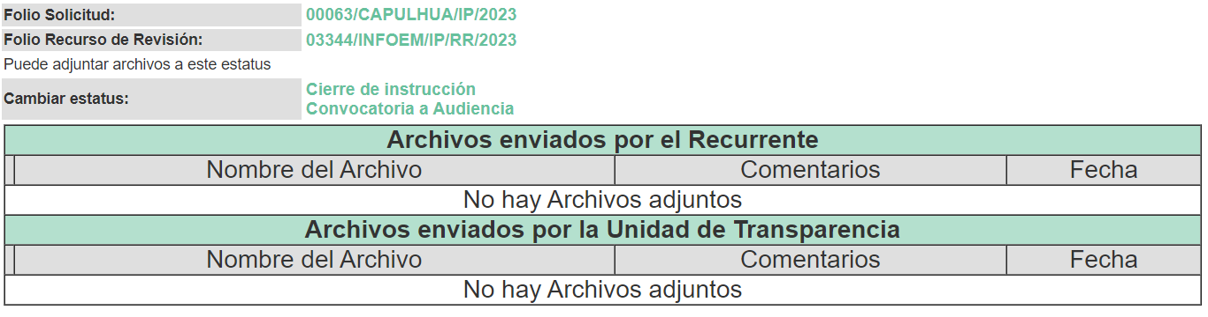

**7**. **Ampliación del plazo.** En fecha treinta y uno de enero del año dos mil veinticuatro, con fundamento en el artículo 181, párrafo tercero de la Ley de Transparencia y Acceso a la Información Pública del Estado de México y Municipios, se acordó la ampliación del plazo para su resolución.

Este organismo garante no pasa por alto justificar, que el plazo para emitir la resolución en el presente asunto encuentra justificación en el alto número de recursos de revisión recibidos, circunstancia atípica que ha rebasado las capacidades técnicas y humanas del personal encargado de la proyección de las resoluciones a dichos medios de impugnación.

Por ello, es menester precisar que, si bien se ha excedido el plazo para resolver el presente medio de impugnación, de conformidad con la ley de la materia, el plazo para emitir la resolución se encuentra justificado en los elementos para medir la razonabilidad de asuntos conforme a los parámetros establecidos por diversos órganos jurisdiccionales federales, aplicables también en procedimientos análogos, como el que nos ocupa.

Así, en términos de lo que establecen los artículos 8.1 y 25 de la Convención Americana sobre Derechos Humanos, los recursos deben ser sencillos y resolverse en el menor tiempo posible, tomando en consideración la dilación total del procedimiento; esto es, en un plazo razonable.

En ese sentido, el legislador fijó los términos procesales en las leyes, de manera general, sin que pudiera prever la variada gama de casos que son resueltos por los órganos jurisdiccionales o cuasi jurisdiccionales, tanto por la complejidad de los hechos, como por el número de casos que conocen.

Por ello, excepcionalmente, si un asunto es resuelto con posterioridad a los plazos señalados por la norma debe analizarse la razonabilidad del tiempo necesario para su resolución, atentos a los siguientes criterios:

1. Complejidad del Asunto: La complejidad de la prueba, la pluralidad de sujetos procesales, el tiempo transcurrido, las características y contexto del recurso.
2. Actividad Procesal del interesado. Acciones u omisiones del interesado.
3. Conducta de la Autoridad: Las Acciones u omisiones realizadas en el procedimiento. Así como si la autoridad actuó con la debida diligencia.

d) La afectación generada en la situación jurídica de la persona involucrada en el proceso: Violación a sus derechos humanos.

De modo que, cuando se trate de un asunto excepcional, por alguna o todas las características mencionadas; o bien, cuando el ingreso de asuntos al órgano jurisdiccional o cuasi jurisdiccional respectivo supere notoriamente al que podría considerarse normal, debe concluirse que es una excluyente de responsabilidad en relación con la actuación del funcionario, como ha acontecido en el caso que nos ocupa.

Argumento que encuentra sustento en la jurisprudencia P./J. 32/92 emitida por el Pleno de la Suprema Corte de Justicia de la Nación de rubro *“TÉRMINOS PROCESALES. PARA DETERMINAR SI UN FUNCIONARIO JUDICIAL ACTUÓ INDEBIDAMENTE POR NO RESPETARLOS SE DEBE ATENDER AL PRESUPUESTO QUE CONSIDERÓ EL LEGISLADOR AL FIJARLOS Y LAS CARACTERÍSTICAS DEL CASO.”*, visible en la Gaceta del Seminario Judicial de la Federación con el registro digital 205635.

Razones por las cuales cabe concluir que, la resolución al recurso de revisión se solventa hasta esta fecha, debido a que existe una excesiva carga de trabajo en desproporción a la capacidad de los recursos materiales y humanos con que cuenta este Instituto para atender la enorme demanda de usuarios que acuden para que se les garantice su Derecho de acceso a la información Pública y Protección de Datos Personales, aunado a la complejidad de los hechos a los que se refieren, así como al volumen del expediente, la extensión de los escritos y pruebas aportadas y desahogadas por las partes; lo que impide la tramitación de los recursos dentro de los términos legales previamente establecidos por la Ley, por tratarse de causas de fuerza mayor.

Al respecto, también son de considerar los criterios sostenidos por el Cuarto Tribunal Colegiado en Materia Administrativa del Primer Circuito, cuyos rubros y datos de identificación son los siguientes:

*“PLAZO RAZONABLE PARA RESOLVER. DIMENSIÓN Y EFECTOS DE ESTE CONCEPTO CUANDO SE ADUCE EXCESIVA CARGA DE TRABAJO.”* consultable en el Seminario Judicial de la Federación y su gaceta, con el registro digital 2002351.

*“PLAZO RAZONABLE PARA RESOLVER. CONCEPTO Y ELEMENTOS QUE LO INTEGRAN A LA LUZ DEL DERECHO INTERNACIONAL DE LOS DERECHOS HUMANOS.”*, visible en el Seminario Judicial de la Federación y su gaceta, con el registro digital 2002350.

Por ello, este organismo garante comprometido con la tutela de los derechos humanos confiados, señala que este exceso de plazo legal para resolver el presente asunto, resulta de carácter excepcional.

**8. Cierre de instrucción.** Una vez transcurrido el periodo otorgado a las partes para realizar sus manifestaciones y no habiendo documentos que integrar al expediente, con fecha **treinta y uno de enero de dos mil veinticuatro**, la Comisionada Ponente determinó el cierre de instrucción en términos de la fracción VI del artículo 185 de la Ley de Transparencia y Acceso a la Información Pública del Estado de México y Municipios.

En razón de que fue debidamente sustanciado el expediente electrónico y no existe diligencia pendiente de desahogo, se emite la Resolución que conforme a Derecho proceda, de acuerdo con los siguientes:

**II. C O N S I D E R A N D O S**

**Primero. Competencia.** El Instituto de Transparencia, Acceso a la Información Pública y Protección de Datos Personales del Estado de México y Municipios, es competente para conocer y resolver el presente recurso de revisión interpuesto por la parte recurrente, conforme a lo dispuesto en los artículos 6, apartado A de la Constitución Política de los Estados Unidos Mexicanos; 5 párrafos trigésimo, trigésimo primero y trigésimo segundo fracciones IV y V de la Constitución Política del Estado Libre y Soberano de México; 2, fracción II; 29, 36 fracciones I y II; 176, 178, 181, 185, fracción I, 186 y 188 de la Ley Transparencia y Acceso a la Información Pública del Estado de México y Municipios; 9, fracciones I y XXIII y 11 del Reglamento Interior del Instituto de Transparencia, Acceso a la Información Pública y Protección de Datos Personales del Estado de México y Municipios.

**Segundo. Oportunidad y Procedibilidad del Recurso de Revisión.** De conformidad con los requisitos de Oportunidad y Procedibilidad que deben reunir el recurso de revisión interpuesto, previstos en los artículos 178 y 180 de la Ley de Transparencia y Acceso a la Información Pública del Estado de México y Municipios; en la especie se advierte que el presente medio de impugnación fue interpuesto dentro del plazo de quince días previsto en el primer artículo de referencia; toda vez que el **SUJETO OBLIGADO** emitió su respuesta a la solicitud planteada por la parte solicitante el veinticuatro de mayo del año dos mil veintitrés y la parte **RECURRENTE** presentó su recurso de revisión el trece de junio del mismo año, esto es, al décimo cuarto día hábil siguiente del conocimiento de la respuesta.

Al mismo tiempo, por cuanto hace a la procedibilidad del recurso de revisión, es de suma importancia señalar que la parte recurrente no señaló nombre con el cual desee ser identificado, no obstante el, no proporcionar nombre no es motivo para archivar la solicitud de acceso a la información pública como concluida, conforme a lo previsto en el artículo 155, penúltimo párrafo de la Ley de Transparencia y Acceso a la Información Pública del Estado de México y Municipios que establece lo siguiente:

*"****Las solicitudes anónimas****, con nombre incompleto o seudónimo* ***serán procedentes para su trámite por parte del sujeto obligado ante quien se presente****. No podrá requerirse información adicional con motivo del nombre proporcionado por el solicitante."(Sic)*

Además, por cuanto hace a la procedibilidad del recurso de revisión una vez realizado el análisis del formato de interposición del recurso, se acreditan plenamente de todos y cada uno de los elementos formales exigidos por el artículo 180 de la Ley de Transparencia y Acceso a la Información Pública del Estado de México y Municipios, en atención a que fue presentado mediante el formato visible en **EL** **SAIMEX**.

Asimismo, resulta procedente la interposición del recurso de revisión al rubro anotado, toda vez que se actualiza las hipótesis previstas en el artículo 179, fracción IX de la ley de la materia, que a la letra dice:

*“****Artículo 179.*** *El recurso de revisión es un medio de protección que la Ley otorga a los particulares, para hacer valer su derecho de acceso a la información pública, y procederá en contra de las siguientes causas:*

*…*

*IX. La entrega o puesta a disposición de información en un formato incomprensible y/o no accesible para el solicitante…” (Sic)*

**Tercero. Materia de Revisión**: De las constancias que integran el expediente electrónico se advierte que el tema sobre el que este Instituto se pronunciará será: **verificar si la respuesta otorgada por el SUJETO OBLIGADO es adecuada y suficiente para satisfacer el derecho de acceso a la información pública** de la parte **RECURRENTE**, o en su defecto, en caso de ser procedente, ordenar la entrega de información.

**Cuarto. Estudio de fondo del asunto.** es conveniente analizar si la respuesta del **SUJETO OBLIGADO** cumple con los requisitos y procedimientos del derecho de acceso a la información pública, en atención a que en la Ley de Transparencia y Acceso a la Información Pública del Estado de México y Municipios en su artículo 4, dice que toda la información generada, obtenida, adquirida, transformada, administrada o en posesión de los sujetos obligados es pública y accesible de manera permanente a cualquier persona, privilegiando el principio de máxima publicidad, como así lo establece dicha determinación, que a continuación se trascribe para un mejor entendimiento:

*“****Artículo 4.*** *El derecho humano de acceso a la información pública es la prerrogativa de las personas para buscar, difundir, investigar, recabar, recibir y solicitar información pública, sin necesidad de acreditar personalidad ni interés jurídico.*

***Toda la información generada, obtenida, adquirida, transformada, administrada o en posesión de los sujetos obligados es pública y accesible de manera permanente a cualquier persona****, en los términos y condiciones que se establezcan en los tratados internacionales de los que el Estado mexicano sea parte, en la Ley General, la presente Ley y demás disposiciones de la materia, privilegiando el principio de máxima publicidad de la información. Solo podrá ser clasificada excepcionalmente Ley de Transparencia y Acceso a la Información Pública del Estado de México y Municipios 29 como reservada temporalmente por razones de interés público, en los términos de las causas legítimas y estrictamente necesarias previstas por esta Ley.*

***Los sujetos obligados deben poner en práctica, políticas y programas de acceso a la información que se apeguen a criterios de publicidad, veracidad, oportunidad, precisión y suficiencia en beneficio de los solicitantes****.”(Sic)*

De lo anterior, se desprende que los Sujetos Obligados tiene la obligación o deber de atender las solicitudes de acceso a la información pública que se les hagan de su conocimiento y proporcionar la información pública que obren en su poder conforme el estado que se encuentra y no hacer un procesamiento de la misma, ni presentarla conforme al interés del solicitante; como así lo establece el artículo 12 de la Ley de Transparencia y Acceso a la Información Pública del Estado de México y Municipios, el cual a la letra dice:

*“****Artículo12.-*** *Quienes generen, recopilen, administren, manejen, procesen, archiven o conserven información pública serán responsables de la misma en los términos de las disposiciones jurídicas aplicables.*

***Los sujetos obligados sólo proporcionarán la información pública que se les requiera y que obre en sus archivos y en el estado en que ésta se encuentre****.* ***La obligación de proporcionar información no comprende el procesamiento de la misma, ni el presentarla conforme al interés del solicitante; no estarán obligados a generarla, resumirla, efectuar cálculos o practicar investigaciones.” (Sic)***

Es decir, todo Sujeto Obligado que genere, recopile, administre, procese, archive, posea o conserve información es responsables de la misma, teniendo a su vez la obligación de proporcionarla cuando se le requiera, sin necesidad de resumirla, efectuar procedimientos para obtenerla, calcular y practicar investigaciones; es decir, los Sujetos Obligados sólo se concretarán a proporcionar la información solicitada que tengan en su poder en el estado que se encuentran, sin necesidad de concretarse al interés o términos específicos del solicitante.

Sirve de apoyo a lo anterior, el criterio 03-17, expuesto por el Instituto Nacional de Transparencia, Acceso a la Información y Protección de Datos Personales, que dice:

*“****No existe obligación de elaborar documentos ad hoc para atender las solicitudes de acceso a la información.*** *Los artículos 129 de la Ley General de Transparencia y Acceso a la Información Pública y 130, párrafo cuarto, de la Ley Federal de Transparencia y Acceso a la Información Pública, señalan que los sujetos obligados deberán otorgar acceso a los documentos que se encuentren en sus archivos o que estén obligados a documentar, de acuerdo con sus facultades, competencias o funciones, conforme a las características físicas de la información o del lugar donde se encuentre. Por lo anterior, los sujetos obligados deben garantizar el derecho de acceso a la información del particular, proporcionando la información con la que cuentan en el formato en que la misma obre en sus archivos; sin necesidad de elaborar documentos ad hoc para atender las solicitudes de información.*

*Resoluciones:*

*∙ RRA 0050/16. Instituto Nacional para la Evaluación de la Educación. 13 julio de 2016. Por unanimidad. Comisionado Ponente: Francisco Javier Acuña Llamas.*

*∙ RRA 0310/16. Instituto Nacional de Transparencia, Acceso a la Información y Protección de Datos Personales. 10 de agosto de 2016. Por unanimidad. Comisionada Ponente. Areli Cano Guadiana.*

*∙ RRA 1889/16. Secretaría de Hacienda y Crédito Público. 05 de octubre de 2016. Por unanimidad. Comisionada Ponente. Ximena Puente de la Mora.”(Sic)*

En esa tesitura, el artículo 24 en su último párrafo de la Ley de la Materia, dispone que los Sujetos Obligados sólo proporcionarán la información pública que generen, administren o posean en el ejercicio de sus atribuciones; por consiguiente, la información pública se encuentra a disposición de cualquier persona, lo que implica que es deber de los Sujetos Obligados, garantizar el Derecho de Acceso a la Información Pública, lo que no sucedió en el presente caso.

Siempre y cuando no se trate de información reservada o clasificada, que difundirla pondría en riesgo la seguridad jurídica y física del titular de la información, debiendo tener audacia los Sujetos Obligados para cuidar esta información a través del acuerdo clasificatorio del comité de transparencia y la versión pública que emita el servidor público habilitado de cada Sujeto Obligado; como así se establece en la Ley de Transparencia y Acceso a la Información Pública del Estado de México y Municipios.

En conclusión, el derecho de acceso a la información pública, consiste en que la información solicitada conste en un documento en cualquiera de sus formas, a saber: expedientes, reportes, estudios, actas, resoluciones, oficios, correspondencia, acuerdos, directivas, directrices, circulares, contratos, convenios, instructivos, notas, memorandos, estadísticas o bien, cualquier otro registro que documente el ejercicio de las facultades, funciones y competencias de los Sujetos Obligados; los que, podrán estar en cualquier medio, sea escrito, impreso, sonoro, visual, electrónico, informático u holográfico de conformidad con el artículo 3, fracción XI de la Ley de la materia, el cual señala lo siguiente:

*“****Artículo 3.*** *Para los efectos de la presente Ley se entenderá por:*

*…*

***XI. Documento:*** *Los expedientes, reportes, estudios, actas****,*** *resoluciones, oficios, correspondencia, acuerdos, directivas, directrices, circulares, contratos, convenios, instructivos, notas, memorandos, estadísticas o bien, cualquier otro registro que documente el ejercicio de las facultades, funciones y competencias de los sujetos obligados, sus servidores públicos e integrantes, sin importar su fuente o fecha de elaboración. Los documentos podrán estar en cualquier medio, sea escrito, impreso, sonoro, visual, electrónico, informático u holográfico…” (Sic)*

Siendo aplicable, el Criterio de interpretación en el orden administrativo número 0002-11, emitido por Acuerdo del Pleno del Instituto de Transparencia y Acceso a la Información Pública del Estado de México y Municipios; publicado en el Periódico Oficial del Gobierno del Estado Libre y Soberano de México “Gaceta del Gobierno”, el diecinueve de octubre de dos mil once, cuyo rubro y texto refieren lo siguiente:

**“*CRITERIO 0002-11***

***INFORMACIÓN PÚBLICA, CONCEPTO DE, EN MATERIA DE TRANSPARENCIA. INTERPRETACIÓN SISTEMÁTICA DE LOS ARTÍCULOS 2°, FRACCIÓN V, XV, Y XVI, 3°, 4°, 11 Y 41.*** *De conformidad con los artículos antes referidos, el derecho de acceso a la información pública, se define en cuanto a su alcance y resultado material, el acceso a los archivos, registros y documentos públicos, administrados, generados o en posesión de los órganos u organismos públicos, en virtud del ejercicio de sus funciones de derecho público, sin importar su fuente, soporte o fecha de elaboración.*

*En consecuencia el acceso a la información se refiere a que se cumplan cualquiera de los siguientes tres supuestos:*

*1) Que se trate de información registrada en cualquier soporte documental, que en ejercicio de las atribuciones conferidas, sea generada por los Sujetos Obligados;*

***2) Que se trate de información registrada en cualquier soporte documental, que en ejercicio de las atribuciones conferidas, sea administrada por los Sujetos Obligados, y***

***3) Que se trate de información registrada en cualquier soporte documental, que en ejercicio de las atribuciones conferidas, se encuentre en posesión de los Sujetos Obligados.”(Sic)***

Ahora bien, del análisis de la solicitud de información pública que motivó el recurso de revisión que ahora se resuelve, se advierte que el particular requirió al Ayuntamiento de Capulhuac, lo siguiente:

1.- TODOS LOS DOCUMENTOS FORMADOS EN RELACIÓN CON EL PROCEDIMIENTO DE ADQUISICIÓN DE LA REPARACIÓN Y MANTENIMIENTO DE VEHÍCULOS DE SEGURIDAD PÚBLICA Y PROTECCIÓN CIVIL CON RECURSOS DEL FONDO DE APORTACIONES PARA EL FORTALECIMIENTO DE LOS MUNICIPIOS Y DE LAS DEMARCACIONES TERRITORIALES DEL DISTRITO FEDERAL PARA EL EJERCICIO FISCAL 2022, EN COPIA LEGIBLE, Y QUE INCLUYA LA INFORMACIÓN SEÑALADA EN LA FRACCIÓN XXIX DEL ARTÍCULO 92 DE LA LEY DE TRANSPARENCIA LOCAL.

2.- COPIA DE LAS FACTURAS EMITIDAS POR REPARACIÓN Y MANTENIMIENTO.

3.- COPIA DE LOS CHEQUES O TRANSFERENCIAS ELECTRÓNICAS O EL DOCUMENTO GENERADO POR LA TESORERÍA MUNICIPAL QUE ACREDITE EL PAGO DE LAS FACTURAS A QUE SE REFIERE EL PUNTO ANTERIOR.

En respuesta, el **SUJETO OBLIGADO** a través del Titular de Recursos Materiales hizo entrega de 156 fojas que se relacionan con la información solicitada, en razón de que contiene documentación sobre la reparación y mantenimiento de vehículos del Ayuntamiento de Capulhuac en especificó de su Dirección de Seguridad Pública y Tránsito y Coordinación de Protección Civil y Bomberos, del ejercicio fiscal 2022, en donde se observa lo siguiente:

1. Requisiciones.
2. Formatos de solicitud del área usuaria.
3. Cotizaciones.
4. Facturas.
5. Fotografías.
6. Detalles del CDF sobre el pago de la factura.
7. Bitácoras de Reparación y mantenimiento de vehículos.
8. Cuadros comparativos económicos sobre los servicios realizados a los vehículos.
9. Formatos de fallo para adquisición bajo el supuesto del artículo 48 fraccion XI de la Ley de Contratación Pública del Estado de México y Municipios.
10. Contratos de Adquisición de Bienes y Servicios.
11. Bitácoras de Reparación y mantenimiento de vehículos.
12. Evidencias de la Reparación y mantenimiento de vehículos.
13. Excepción de garantías al cumplimiento a los contratos de Adquisición de Bienes y Servicios.
14. Formatos de conformidad del Área usuaria.

Cabe señalar, que la mayor parte de los documentos descritos con antelación se aprecian ilegibles.

Una vez conocida la respuesta la parte **RECURRENTE** se inconformó por lo siguiente:

*“****LA INFORMACIÓN PROPORCIONADA NO CUMPLE CON LOS ATRIBUTOS DE CALIDAD Y ACCESIBILIDAD****, ASÍ COMO TAMPOCO CUMPLE CON LAS CARACTERÍSTICAS DE VERACIDAD, CONFIABILIDAD, OPORTUNIDAD, CONGRUENCIA, INTEGRALIDAD, ACTUALIDAD, COMPRENSIBILIDAD Y VERIFICABILIDAD, CON LO CUAL NO SE ASEGURA QUE SU ORGANIZACIÓN Y PRESENTACIÓN GARANTICEN SU HOMOLOGACIÓN Y ESTANDARIZACIÓN EN TÉRMINOS DE LA NORMATIVIDAD DE LA MATERIA APLICABLE EN LA ESPECIE, EN PERJUICIO DEL SOLICITANTE.” (Sic)*

Ante la interposición del recurso de revisión el **SUJETO OBLIGADO**, fue omiso en rendir su informe justificado.

Con base en lo precedente, se determina que la información proporcionada por el **SUJETO OBLIGADO** en su respuesta, cumple parcialmente con lo establecido por los artículos 4, 12 y 24 último párrafo de la Ley de Transparencia y Acceso a la Información Pública del Estado de México y Municipios; por ello, los motivos de inconformidad acontecen fundados para modificar la respuesta del **SUJETO OBLIGADO** en razón de las consideraciones de derecho que a continuación se exponen:

De una revisión a la documentación remitida en respuesta, efectivamente como lo refirió la parte **RECURRENTE** en sus motivos de inconformidad la misma se aprecia ilegible, como se observa a continuación de manera de ejemplo:

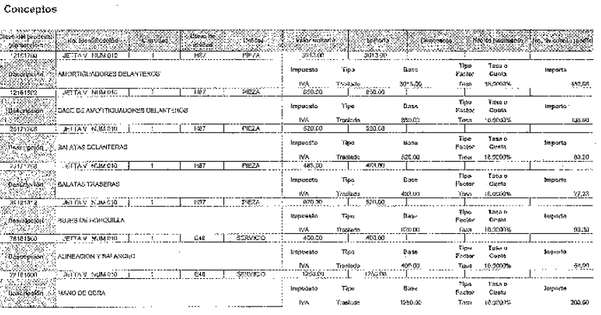

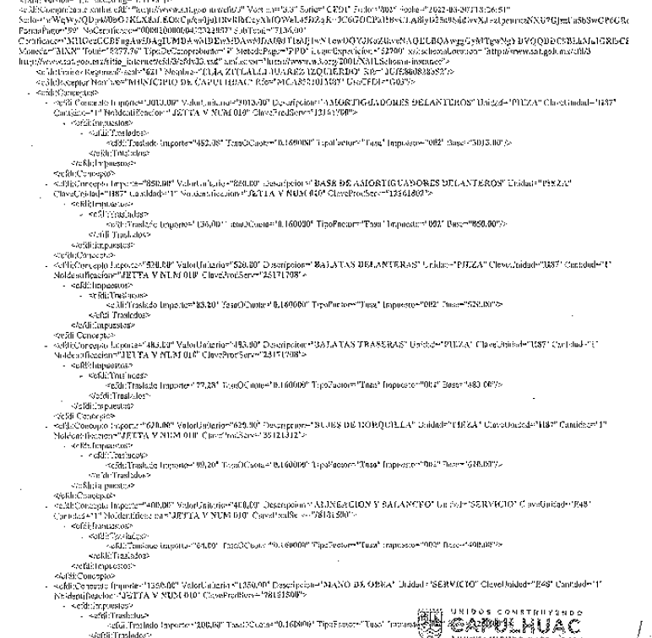

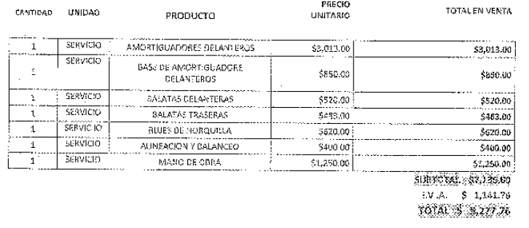

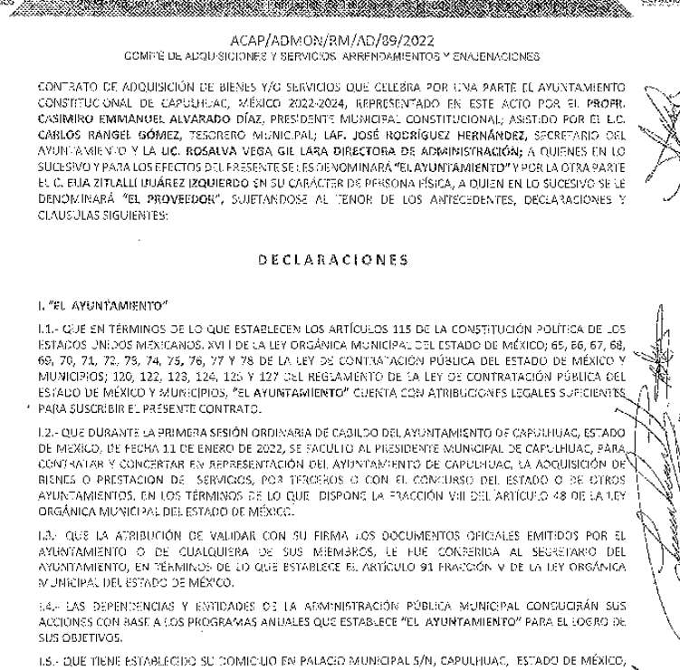

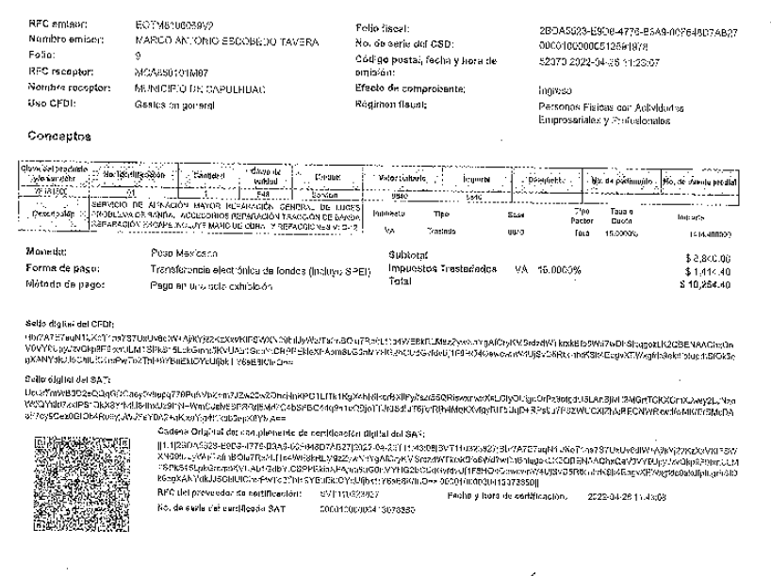

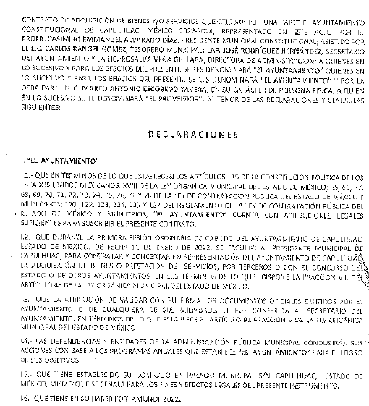

Luego entonces se considera que la parte **RECURRENTE** no pudo verificar la información entregada por el Titular de la Unidad de Recursos Materiales del **SUJETO OBLIGADO** y acceder a la misma, para determinar se la misma está completa o no.

Bajo ese tenor no se pasa por alto que el hacer entrega de un documento cuya información se encuentre ilegible, deja en total incertidumbre al particular, violentando con su respuesta el Derecho de Acceso a la Información.

Es decir, la información documental que entregue el **SUJETO OBLIGADO** debe ser clara, entendible y legible, esto con la finalidad de que pueda ser verificada la información contenida en los documentos proporcionados, ya que de lo contrario se incumple el principio de accesibilidad, lo que constituye una restricción indirecta al Derecho de Acceso a la Información Pública.

Sirve de apoyo a lo anterior como criterio orientador la tesis número II. 1°. C.T. 55 C, publicada en el Semanario Judicial de la Federación y su Gaceta bajo el número de3 registro 201,412, que a la letra dice:

*“COTEJO DE COPIAS FOTOSTÁTICAS ILEGIBLES. AL NO SER POSIBLE CONSTATAR SU AUTENTICIDAD ES INÚTIL E INTRASCENDENTE SU PERFECCIONAMIENTO, POR LO QUE LA JUNTA ESTÁ IMPEDIDA PARA ORDENAR SU DESAHOGO. Cuando alguna de las partes en el juicio laboral ofrece como prueba algún documento en copia fotostática y su perfeccionamiento por medio del cotejo con su original, la Junta estará impedida para ordenar su desahogo, si el texto de esas reproducciones fotostáticas es ilegible en alguna de sus partes, toda vez que el actuario no podrá constatar, a través de sus sentidos, si concuerdan o no las copias aportadas al sumario con sus originales, pues no es posible que en caso de que la parte legible de esas reproducciones resulte igual que sus originales y, que por ese hecho, considerara lo mismo respecto de la otra parte a la que no puede dar lectura, dado que es ilegible; por tanto, al ser imposible constatar su autenticidad por medio del citado perfeccionamiento, dicha probanza se torna inútil e intrascendente, conforme al artículo 779 de la Ley Federal del Trabajo.”(Sic)*

En conclusión, el **SUJETO OBLIGADO** al momento en que dé respuesta a cualquier solicitud de acceso a la información deberá revisar y verificar que la documentación que remitió en su respuesta y que resultó ilegible o indebidamente escaneada, sea entregada de manera adecuada, para que este Instituto tenga por satisfecho el derecho de acceso a la información ejercido por la parte **RECURRENTE**.

Ahora bien y toda vez que la inconformidad de la parte **RECURRENTE,** versa sobre que la información entregada en respuesta no garantiza lo establecido por el artículo 11 de la Ley de la Materia, que señala:

*“Artículo 11. En la generación, publicación y entrega de información se deberá garantizar que ésta sea accesible, actualizada, completa, congruente, confiable, verificable, veraz, integral, oportuna y expedita, sujeta a un claro régimen de excepciones que deberá estar definido y ser además legítima y estrictamente necesaria en una sociedad democrática, por lo que atenderá las necesidades del derecho de acceso a la información de toda persona.*

*Los sujetos obligados garantizarán, en todo momento, que la información generada tenga un lenguaje sencillo para cualquier persona y, en los casos en que así se requiera, realizarán las gestiones necesarias para contar con la traducción a lenguas indígenas, principalmente cuando se trate de aquellas residentes en el Estado de México.” (Sic)*

Se procede analizar la naturaleza de la información requerida en los siguientes términos:

Los artículos 1°, fracción I, y 4°de la Ley de la de Contratación Pública del Estado de México y Municipios, especifica que los Ayuntamientos del Estado de México, serán los encargados de realizar los actos relativos a la planeación, programación, presupuestación, ejecución y control de la adquisición, arrendamiento de bienes y **la contratación de servicios de cualquier naturaleza**, como así lo señalan en seguida:

*“Artículo 1.- Esta Ley tiene por objeto regular los actos relativos a la planeación, programación, presupuestación, ejecución y control de la adquisición, enajenación y arrendamiento de bienes, y la contratación de servicios de cualquier naturaleza, que realicen:*

*I. Las secretarías y las unidades administrativas del Poder Ejecutivo del Estado.*

*II. Derogada.*

*III.* ***Los ayuntamientos de los municipios del Estado****.*

*IV. Los organismos auxiliares y fideicomisos públicos, de carácter estatal o municipal.*

*V. Los tribunales administrativos.*

*Los actos a los que se refiere este artículo que se realicen con cargo total o parcial a fondos del Gobierno del Estado de México, se estarán a lo dispuesto por esta Ley.*

*Los actos a que se refiere este artículo que se realicen con cargo total o parcial a fondos del Gobierno Federal, estarán a lo dispuesto por la legislación federal. También serán aplicables las disposiciones de esta Ley a los particulares que participen en los procedimientos, operaciones o contratos regulados en esta Ley.*

*Los poderes Legislativo y Judicial, así como los organismos autónomos aplicarán las disposiciones de esta Ley en lo que no se oponga a los ordenamientos legales que los regulan, sujetándose a sus propios órganos de control. No será aplicable lo dispuesto por esta Ley en los actos objeto del mismo, derivados de convenios celebrados entre dependencias, entidades y ayuntamientos, entre sí o con los de otros estados o de la Federación, excepto cuando sea parte un particular en los procedimientos o contratos respectivos.*

*Tampoco serán aplicables las disposiciones de esta Ley en los actos que realicen los fideicomisos públicos en los que el Gobierno del Estado no sea fideicomitente único.*

*...*

***Artículo 4.- Para los efectos de esta Ley, en las adquisiciones****, enajenaciones, arrendamientos* ***y servicios, quedan comprendidos****:*

*I. La adquisición de bienes muebles.*

*II. La adquisición de bienes inmuebles, a través de compraventa.*

*III. La enajenación de bienes muebles e inmuebles.*

*IV. El arrendamiento de bienes muebles e inmuebles.*

*V. La contratación de los servicios, relacionados con bienes muebles que se encuentran incorporados o adheridos a bienes inmuebles, cuya instalación o mantenimiento no implique modificación al bien inmueble.*

*VI. La contratación de los servicios de reconstrucción y mantenimiento de bienes muebles.*

*VII. La contratación de los servicios de maquila, seguros y transportación, así como de los de limpieza y vigilancia de bienes inmuebles.*

*VIII. La prestación de servicios profesionales, la contratación de consultorías, asesorías y estudios e investigaciones, excepto la contratación de servicios personales de personas físicas bajo el régimen de honorarios.*

*En general, otros actos que impliquen la contratación de servicios de cualquier naturaleza.*

*No aplicarán las disposiciones de la presente Ley a la operación, administración, uso, goce, disposición o cualquier otro acto jurídico sobre bienes muebles o inmuebles que pudieren regularse por esta Ley, si dichos actos derivan de la prestación de servicios bajo la modalidad de proyectos para prestación de servicios; en estos casos, aplicarán las disposiciones del Libro Décimo Sexto del Código Administrativo del Estado de México. La contratación de seguros de garantía financiera, así como de servicios profesionales, consultorías, asesorías, estudios e investigaciones en relación con créditos, empréstitos, préstamos o financiamientos de cualquier naturaleza, incluyendo la emisión de valores, o cualquier otro servicio financiero no estarán sujetos a lo dispuesto por esta Ley. Tampoco aplicará esta ley a la contratación de servicios financieros relacionados con la apertura de cuentas bancarias para la recepción y manejo, inversión y pago de recursos públicos.” (Sic)*

Asimismo, conforme a los artículos 26 y 27 de la Ley de la de Contratación Pública del Estado de México y Municipios, las adquisiciones, arrendamientos y servicios, se adjudicarán a través de **procedimientos de licitación pública, invitación restringida y adjudicación directa**, que señalan:

*“Artículo 26.- Las adquisiciones, arrendamientos y servicios se adjudicarán a través* ***de licitaciones públicas****, mediante convocatoria pública.*

*Artículo 27.- La Secretaría, las entidades, los tribunales administrativos y* ***los ayuntamientos podrán adjudicar adquisiciones, arrendamientos y servicios****, mediante las excepciones al procedimiento de licitación que a continuación se señalan: I.* ***Invitación restringida. II. Adjudicación directa****” (Sic)*

En donde los procedimientos **de licitación pública,** **invitación restringida y adjudicación directa**, consisten en términos de lo señalado por los artículos 29 al 42, 44 al 47 y 48 al 50 de la Ley de la de Contratación Pública del Estado de México y Municipios, de los siguientes:

*“Artículo 29.-* ***En el procedimiento de licitación pública*** *deberán establecerse los mismos requisitos y condiciones para todos los licitantes.*

*Todo licitante que satisfaga los requisitos de la convocatoria y de las bases de la licitación tendrá derecho a presentar su propuesta. Las entidades, los tribunales administrativos y los ayuntamientos proporcionarán a los interesados igual acceso a la información relacionada con la licitación, a fin de evitar favorecer a algún participante.*

*Artículo 30.- Las licitaciones públicas podrán ser:*

*I. Nacionales, cuando únicamente puedan participar personas de nacionalidad mexicana.*

*II. Internacionales, cuando puedan participar tanto personas de nacionalidad mexicana como extranjera.*

*Artículo 31.- Solamente se podrán llevar a cabo licitaciones internacionales cuando: Previa investigación de mercado que realice la convocante, no exista el bien o el servicio en el mercado nacional y no existan ofertas de empresas nacionales; o sea, convenientes en términos de precio, calidad, financiamiento y oportunidad. Resulte obligatorio por los tratados internacionales en que México sea parte o por convenios celebrados por el Gobierno del Estado.*

***Artículo 32.-*** *La Secretaría, las entidades, los tribunales administrativos y* ***los ayuntamientos****, en términos de esta Ley, serán los responsables de llevar a cabo el procedimiento de licitación pública.*

*Artículo 33.- Las convocatorias podrán referirse a la celebración de una o más licitaciones públicas; se publicarán por una sola vez, cuando menos en uno de los diarios de mayor circulación en la capital del Estado y en uno de los diarios de mayor circulación nacional, así como a través del COMPRAMEX, y contendrán:*

*I. El nombre de la convocante.*

*II. La descripción genérica de los bienes o servicios objeto de la licitación, así como la descripción especifica de por los menos cinco partidas o conceptos de mayor monto, de ser el caso.*

*III. La indicación de si la licitación es nacional o internacional, así como que las propuestas deberá presentarse en idioma español.*

*IV. El origen de los recursos.*

*V. El lugar y plazo de entrega, así como las condiciones de pago.*

*VI. La indicación de los lugares, fechas, horarios y medios electrónicos en que los interesados podrán obtener las bases de licitación y, en su caso, el costo, forma de pago y si la licitación será presencial, electrónica o mixta.*

*VII. La fecha, hora y lugar de la o las juntas aclaratorias, en su caso.*

*VIII. La fecha, hora y lugar de celebración del acto de presentación, apertura y evaluación de propuestas, dictamen y fallo.*

*IX. En el caso de contratos abiertos, las cantidades y plazos mínimos y máximos*

*X. La indicación de las personas que estén impedidas a participar, conforme a las disposiciones de esta Ley.*

*XI. La garantía que deberá otorgarse para asegurar la seriedad de la postura, tratándose de subasta.*

*XII. En su caso, la garantía de defectos o vicios ocultos de los bienes según lo determine la convocante, debiendo justificar dicho requisito.*

*XIII. Los criterios específicos que se utilizarán para la evaluación de las propuestas y adjudicación de los contratos.*

*XIV. La justificación para no aceptar proposiciones conjuntas.*

*XV. Los demás requisitos generales que deberán cumplir los interesados, según las características y magnitud de los bienes y servicios.*

*En la convocatoria deberá especificarse si en la licitación aplicará la modalidad de subasta inversa. La Secretaría de la Contraloría hará pública la información referente a los procedimientos de adquisición, a través de su portal de internet. Artículo 34.- Las bases de la licitación pública tendrán un costo de recuperación y contendrán los requisitos que se establezcan en el reglamento de esta Ley.*

*Artículo 35.- En los procedimientos de licitación pública se observará lo siguiente: I. El acto de presentación y apertura de propuestas se llevará a cabo por el servidor público que designe la convocante, conforme al procedimiento que se establezca en el reglamento de esta Ley.*

*II. El comité de adquisiciones y servicios evaluará y analizará las propuestas técnicas y económicas presentadas por los licitantes en el ámbito de las respectivas competencias de sus integrantes, y emitirá el dictamen de adjudicación.*

*III. Las bases de licitación se pondrán a la venta a partir de la fecha de publicación de la convocatoria y hasta el día hábil anterior a la fecha de celebración de la junta de aclaraciones o, en su defecto, del acto de presentación y apertura de propuestas.*

*IV. Las convocantes podrán modificar los plazos y términos establecidos en la convocatoria o en las bases de licitación, hasta cinco días hábiles anteriores a la fecha de la celebración del acto de presentación y apertura de propuestas.*

*V. Las modificaciones no podrán limitar el número de licitantes, sustituir o variar sustancialmente los bienes o servicios convocados originalmente, ni adicionar otros distintos.*

*VI. Las modificaciones a la convocatoria o a las bases se harán del conocimiento de los interesados hasta tres días hábiles antes de la fecha señalada para el acto de presentación y apertura de propuestas.*

*VII. Se emitirá el fallo dentro de los 15 días hábiles siguientes a la publicación de la convocatoria.*

*VIII. Los licitantes se podrán registrar hasta el día y la hora fijados para el acto de presentación y apertura de propuestas.*

*Artículo 36.- El acto de presentación y apertura de propuestas se celebrará de manera pública y en presencia de todos los oferentes, en la forma siguiente:*

*I. Los licitantes presentarán, por escrito y en sobre cerrado por separado, sus propuestas técnica y económica, así como los demás documentos requeridos en las bases de la licitación.*

*II. La apertura de propuestas podrá efectuarse cuando se haya presentado una propuesta cuando menos.*

*III. Se abrirán las propuestas técnicas, desechándose las que cuantitativamente no cumplan con cualquiera de los requisitos establecidos en las bases de licitación, poniéndolas a disposición del interesado conjuntamente con el sobre que contenga la propuesta económica.*

*IV. Se procederá a la apertura de las propuestas económicas de los licitantes cuyas propuestas técnicas fueron aceptadas cuantitativamente.*

*V. Se desecharán las propuestas económicas que cuantitativamente no cumplan con cualquiera de los requisitos establecidos en las bases de la licitación, poniéndolas a disposición del interesado.*

*VI. Una vez efectuada la apertura de las propuestas técnicas y económicas, se elaborará el acta relativa a esta etapa del procedimiento y, posteriormente, se pondrá a disposición del Comité de Adquisiciones y Servicios, quien evaluará y analizará las propuestas presentadas y formulará el dictamen que servirá como base para el fallo, en el que se hará constar la reseña cronológica de los actos del procedimiento y el análisis de las propuestas, conforme al criterio de evaluación establecido en las bases.*

*VII. Cuando el procedimiento de licitación se realice por conducto del COMPRAMEX, las propuestas técnicas y económicas se presentarán en los formatos electrónicos a que se refieran las bases respectivas y en él se observarán las mismas condiciones a que se refiere el presente artículo.*

*VIII. Si es el caso, que el procedimiento de licitación deba desahogarse bajo la modalidad de subasta inversa, una vez que se haya realizado la evaluación de las propuestas, se procederá a informar a los postores el momento en que dará inicio la etapa de ofertas subsecuentes de descuentos.*

*El reglamento de esta Ley establecerá los criterios para la evaluación de las propuestas, así como el procedimiento para los actos de presentación y apertura de propuestas y de fallo. Dos o más personas podrán presentar, conjuntamente, una propuesta, sin necesidad de constituir una sociedad o una nueva sociedad, en caso de personas jurídica colectivas; para tales efectos, en la propuesta y en el contrato se establecerán, con precisión, las obligaciones de cada una de ellas, así como la manera en que se exigiría su cumplimiento.*

*En este supuesto, la propuesta deberá ser firmada por el representante común que, para ese acto, haya sido designado por el grupo de personas, ya sea autógrafamente o por los medios de identificación electrónica autorizados por la Ley de Gobierno Digital.*

*Cuando la propuesta conjunta resulte adjudicada con un contrato, dicho instrumento deberá ser firmado por el representante legal de cada uno de los participantes en la proposición, a quienes se considerará, para efectos del procedimiento y del contrato, como responsables solidarios o mancomunados, según se establezca en el propio contrato.*

*Lo anterior, sin perjuicio de que las personas que integran la propuesta conjunta puedan constituirse en una nueva sociedad, para dar cumplimiento a las obligaciones previstas en el convenio de proposición conjunta, siempre y cuando se mantengan en la nueva sociedad las responsabilidades de dicho convenio.*

*Artículo 37.- El comité de adquisiciones y servicios realizará el análisis y evaluación de las propuestas, mediante la verificación del cumplimiento de la información y de la documentación solicitada en las bases de la licitación y conforme al criterio establecidas en las mismas.*

*Una vez efectuado el análisis cualitativo de las propuestas presentadas, emitirá el dictamen de adjudicación a favor del oferente u oferentes que reúnan los requisitos administrativos, financieros, legales y técnicos requeridos por la convocante; garantizando en todo momento la obtención de las mejores condiciones en cuanto a precio, calidad, financiamiento, oportunidad y demás circunstancias pertinentes.*

*Artículo 38.- La convocante emitirá el fallo con base en el dictamen de adjudicación emitido por el comité de adquisiciones y servicios, y lo dará a conocer a los licitantes en junta pública, cuya fecha se informará en el acto de presentación y apertura de proposiciones, pudiéndose diferir por una sola ocasión.*

*El fallo de adjudicación surtirá efectos desde la emisión, siendo responsabilidad de los licitantes enterarse de su contenido, por lo que a partir de ese momento, las obligaciones derivadas de éste serán exigibles sin perjuicio de la formalización del contrato respectivo, en los términos señalados en el fallo. Artículo 39.- Para cada uno de los actos del procedimiento adquisitivo se levantará el acta respectiva, la cual será firmada por los participantes, sin que la falta de firma de alguno de ellos invalide su contenido y efectos.*

*Artículo 40.- En los casos en que las propuestas económicas estén por arriba del precio de mercado, la convocante lo hará de conocimiento de los participantes, a fin de que reduzcan los precios de sus propuestas hasta que se presente alguna que esté dentro del precio del estudio de mercado; en caso contrario, se declarará desierta la licitación.*

*La convocante procederá a adjudicar el contrato al licitante que presente la propuesta que, estando dentro del precio de mercado, sea la más baja o haya obtenido el mejor puntaje en la evaluación, atendiendo al criterio utilizado, debiendo dar preferencia, en igualdad de condiciones, a las presentadas por micro, pequeñas y medianas empresas.*

*Si fuera el caso de que éstas hubieren presentado una misma oferta económica, se asignará a la que, a juicio del comité de adquisiciones y servicios, represente mayores ventajas para el convocante en cuanto a precio, fechas de entrega de bienes y/o prestación de servicios, así como otros criterios de valoración objetiva. Lo establecido en este artículo será aplicable en el procedimiento de invitación restringida.*

*Artículo 41.- La Secretaría, las entidades, los tribunales administrativos y los ayuntamientos procederán a declarar desierta la licitación en los procedimientos que tramiten, cuando no reciban propuesta alguna o las presentadas no reúnan los requisitos exigidos en las bases de licitación. Podrá declararse desierta una licitación parcialmente, cuando no se hubiese recibido propuesta alguna o las presentadas no reúnan los requisitos, respecto de una o varias partidas o conceptos.*

*Artículo 42.- La convocante podrá cancelar una licitación por caso fortuito o por causa de fuerza mayor, o cuando existan circunstancias debidamente justificadas que produzcan la extinción de la necesidad de adquirir los bienes y los servicios de que se trate, o que de continuarse con el procedimiento de licitación o contratación en su caso, se pudiera ocasionar un daño o perjuicio a la administración pública estatal o municipal.*

*Las convocantes deberán comunicar la cancelación a los interesados, mediante escrito en el que se justifique la causa o causas de la misma.*

*En estos casos, la cancelación no implicará ninguna responsabilidad de carácter económico para las convocantes.*

*…*

*Artículo 44.- La Secretaría, las entidades, los tribunales administrativos y los* ***ayuntamientos podrán adquirir y contratar servicios mediante invitación restringida****, cuando:*

*I. Se hubiere declarado desierto un procedimiento de licitación, o*

*II. El importe de la operación no exceda de los montos establecidos por el Presupuesto de Egresos del Gobierno del Estado de México del ejercicio correspondiente.*

*La Secretaría, las entidades, los tribunales administrativos y los ayuntamientos se abstendrán de fraccionar el importe de las operaciones, con el propósito de quedar comprendidos en este supuesto de excepción. La Secretaría de la Contraloría y los órganos de control interno, en el ámbito de su competencia, vigilarán el cumplimiento de esta disposición.*

*En la invitación deberá especificarse si en el proceso de asignación aplicará la modalidad de subasta inversa.*

*Artículo 45.- El procedimiento establecido en el artículo anterior, comprende la invitación de tres personas cuando menos, que serán seleccionadas de entre las que se inscriban en el catálogo de proveedores cuando exista el número de proveedores referidos.*

*Artículo 46.- El procedimiento de invitación restringida se desarrollará en los términos de la licitación pública, a excepción de la publicación de la convocatoria. Artículo 47.- El procedimiento de invitación restringida se declarará desierto, cuando no se presente propuesta alguna que cumpla con los requisitos establecidos en las bases.*

*Artículo 48.- La Secretaría, las entidades, los tribunales administrativos y* ***los ayuntamientos podrán adquirir*** *bienes, arrendar bienes muebles e inmuebles* ***y contratar servicios, mediante adjudicación directa****, cuando:*

*I. La adquisición o el servicio sólo puedan realizarse con una determinada persona, por tratarse de obras de arte, titularidad de patentes, registros, marcas específicas, derechos de autor u otros derechos exclusivos.*

*II. La adquisición o el arrendamiento de algún inmueble sólo puedan realizarse con determinada persona, por ser el único bien disponible en el mercado inmobiliario que reúna las características de dimensión, ubicación, servicios y otras que requieran las dependencias, las entidades, los tribunales administrativos o los ayuntamientos para su buen funcionamiento o para la adecuada prestación de los servicios públicos a su cargo.*

*III. Se trate de servicios que requieran de experiencia, técnicas o equipos especiales, o se trate de la adquisición de bienes usados o de características especiales que solamente puedan ser prestados o suministrados por una sola persona.*

*IV. Sea urgente la adquisición de bienes, arrendamientos o servicios por estar en riesgo el orden social, la salubridad, la seguridad pública o el ambiente, de alguna zona o región del Estado; se paralicen los servicios públicos; se trate de programas o acciones de apoyo a la población para atender necesidades apremiantes, o concurra alguna causa similar de interés público.*

*V. Existan circunstancias que puedan provocar pérdidas o costos adicionales importantes al erario.*

*VI. Pueda comprometerse información de naturaleza confidencial para el Estado o municipios, por razones de seguridad pública.*

*VII. Existan circunstancias extraordinarias o imprevisibles derivadas de riesgo o desastre. En este supuesto, la adquisición, arrendamiento y servicio deberá limitarse a lo estrictamente necesario para enfrentar tal eventualidad.*

*VIII. Se hubiere rescindido un contrato, por causas imputables al proveedor o que la persona que habiendo resultado ganadora en una licitación, no concurra a la suscripción del contrato dentro del plazo establecido en esta Ley. En estos supuestos, la Secretaría, la entidad, el tribunal administrativo o el ayuntamiento podrá adjudicar el contrato al licitante que haya presentado la propuesta solvente más cercana a la ganadora y así, sucesivamente. En todo caso, la diferencia de precio no deberá de ser superior al diez por ciento, respecto de la propuesta ganadora.*

*IX. Se hubiere declarado desierto un procedimiento de invitación restringida.*

*X. Cuando se aseguren condiciones financieras que permitan al Estado o a los municipios cumplir con la obligación de pago de manera diferida, sin que ello implique un costo financiero adicional o que habiéndolo, sea inferior al del mercado, o*

*XI. El importe de la operación no rebase los montos establecidos en el Presupuesto de Egresos del Gobierno del Estado del ejercicio correspondiente. Tratándose de arrendamientos de inmuebles se entenderá por importe de la operación el monto mensual de la renta.*

*Las dependencias, las entidades, los tribunales administrativos y los ayuntamientos se abstendrán de fraccionar el importe de las operaciones, con el propósito de quedar comprendidos en este supuesto de excepción. La Secretaría de la Contraloría y los órganos de control interno, en el ámbito de su competencia, vigilarán el cumplimiento de esta disposición.*

*XII. Se trate de bienes producidos por sociedades cooperativas, de producción rural, de interés colectivo, de solidaridad social, sociedades y asociaciones de fin social, cuyo objeto no sea preponderantemente lucrativo, producidos en el Estado de México y adquiridos directamente a éstas.*

*Artículo 49.- El procedimiento de adjudicación directa se substanciará con arreglo a el reglamento de esta Ley.*

*Artículo 50.- Las disposiciones relativas a los procedimientos de adquisición establecidas en este capítulo serán aplicables a los arrendamientos de bienes muebles e inmuebles, con arreglo a el reglamento de esta Ley.” (Sic)*

De lo anterior se advierte que el **SUJETO OBLIGADO**, como un Ayuntamiento del Estado de México, conoce de toda la información generada con motivo de la licitación pública, invitación restringida y adjudicación directa en las que sea parte.

Máxime, que la información solicitada se trata de una obligación de transparencia, en términos del artículo 92, fracción XXIX de la Ley de la Materia, en donde establece que los Sujetos Obligados se encuentran constreñidos a poner a disposición del público de manera permanente y actualizada de forma sencilla, precisa y entendible, en los respectivos medios electrónicos, de acuerdo con sus facultades, atribuciones, funciones u objeto social, según corresponda, entre otra información, aquella que se relacione con los procesos y resultados sobre procedimientos de adjudicación directa, invitación restringida y licitación de cualquier naturaleza, como se lee enseguida:

*“****Artículo 92****. Los sujetos obligados deberán poner a disposición del público de manera permanente y actualizada de forma sencilla, precisa y entendible, en los respectivos medios electrónicos, de acuerdo con sus facultades, atribuciones, funciones u objeto social, según corresponda, la información, por lo menos, de los temas, documentos y políticas que a continuación se señalan:*

*(…)*

***XXIX.*** *La* ***información sobre los procesos y resultados sobre procedimientos de adjudicación directa, invitación restringida y licitación de cualquier naturaleza****,* ***incluyendo la versión pública******del expediente respectivo*** *y de los contratos celebrados, que deberán contener, por los menos, lo siguiente:*

***a) De licitaciones públicas o procedimientos de invitación restringida:***

**1*) La convocatoria o invitación emitida, así como los fundamentos legales aplicados para llevarla a cabo;***

***2) Los nombres de los participantes o invitados;***

***3) El nombre del ganador y las razones que lo justifican;***

***4) El área solicitante y la responsable de su ejecución;***

***5) Las convocatorias e invitaciones emitidas;***

***6) Los dictámenes y fallo de adjudicación;***

***7) El contrato y, en su caso, sus anexos;***

***8) Los mecanismos de vigilancia y supervisión, incluyendo en su caso, los estudios de impacto urbano y ambiental, según corresponda;***

***9) La partida presupuestal, de conformidad con el clasificador por objeto del gasto, en el caso de ser aplicable;***

***10) Origen de los recursos especificando si son federales, estatales o municipales, así como el tipo de fondo de participación o aportación respectiva;***

***11) Los convenios modificatorios que, en su caso, sean firmados, precisando el objeto y la fecha de celebración;***

***12) Los informes de avance físico y financiero sobre las obras o servicios contratados;***

***13) El convenio de terminación; y***

***14) El finiquito.***

***b) De las adjudicaciones directas:***

***1) La propuesta enviada por el participante;***

***2) Los motivos y fundamentos legales aplicados para llevarla a cabo;***

***3) La autorización del ejercicio de la opción;***

***4) En su caso, las cotizaciones consideradas, especificando los nombres de los proveedores y sus montos;***

***5) El nombre de la persona física o jurídica colectiva adjudicada;***

***6) La unidad administrativa solicitante y la responsable de su ejecución;***

***7) El número, fecha, el monto del contrato y el plazo de entrega o de ejecución de los servicios u obra;***

***8) Los mecanismos de vigilancia y supervisión, incluyendo, en su caso, los estudios de impacto urbano y ambiental, según corresponda;***

***9) Los informes de avance sobre las obras o servicios contratados; 10) El convenio de terminación; y***

***11) El finiquito***

***b) De las adjudicaciones directas:***

***1) La propuesta enviada por el participante;***

***2) Los motivos y fundamentos legales aplicados para llevarla a cabo;***

***3) La autorización del ejercicio de la opción;***

***4) En su caso, las cotizaciones consideradas, especificando los nombres de los proveedores y sus montos;***

***5) El nombre de la persona física o jurídica colectiva adjudicada;***

***6) La unidad administrativa solicitante y la responsable de su ejecución;***

***7) El número, fecha, el monto del contrato y el plazo de entrega o de ejecución de los servicios u obra;***

***8) Los mecanismos de vigilancia y supervisión, incluyendo, en su caso, los estudios de impacto urbano y ambiental, según corresponda;***

***9) Los informes de avance sobre las obras o servicios contratados; 10) El convenio de terminación; y***

***11) El finiquito” (Sic)***

Lo que se robustece con los Lineamientos Técnicos Generales para la publicación, homologación y estandarización de la información de las obligaciones establecidas en el Título Quinto y en la fracción IV del artículo 31 de la Ley General de Transparencia y Acceso a la Información Pública, que deben de difundir los sujetos obligados en los portales de Internet, que establece lo siguiente:

*OBLIGACIONES DE TRANSPARENCIA COMUNES*

*TODOS LOS SUJETOS OBLIGADOS*

*Criterios para las obligaciones de transparencia comunes*

*El catálogo de la información que todos los sujetos obligados deben poner a disposición de las personas en sus portales de Internet y en la Plataforma Nacional está detallado en el Título Quinto, Capítulo II de la Ley General, en el artículo 70, fracciones I a la XLVIII.*

*En este apartado se detallan los criterios sustantivos y adjetivos que por cada rubro de información determinan los datos, características y forma de organización de la información que publicarán y actualizarán en sus portales de Internet y en la Plataforma Nacional, los sujetos obligados determinados en el artículo 23 de la Ley General.*

*El artículo 70 dice a la letra:*

*Artículo 70. En la Ley Federal y de las Entidades Federativas se contemplará que los sujetos obligados pongan a disposición del público y mantengan actualizada, en los respectivos medios electrónicos, de acuerdo con sus facultades, atribuciones, funciones u objeto social, según corresponda, la información, por lo menos, de los temas, documentos y políticas que a continuación se señalan:*

*(…)*

*Periodo de actualización: trimestral*

*Conservar en el sitio de Internet: información del ejercicio en curso y la correspondiente a dos ejercicios anteriores*

*Aplica a: todos los sujetos obligados*

*XXVIII. La información sobre los resultados sobre procedimientos de adjudicación directa, invitación restringida y licitación de cualquier naturaleza, incluyendo la Versión Pública del Expediente respectivo y de los contratos celebrados, que deberá contener por lo menos lo siguiente:*

***a) De licitaciones públicas o procedimientos de invitación restringida:***

***1. La convocatoria o invitación emitida, así como los fundamentos legales aplicados para llevarla a cabo;***

***2. Los nombres de los participantes o invitados;***

***3. El nombre del ganador y las razones que lo justifican;***

***4. El área solicitante y la responsable de su ejecución;***

***5. Las convocatorias e invitaciones emitidas;***

***6. Los dictámenes y fallo de adjudicación;***

***7. El contrato y, en su caso, sus anexos;***

***8. Los mecanismos de vigilancia y supervisión, incluyendo, en su caso, los estudios de impacto urbano y ambiental, según corresponda;***

***9. La partida presupuestal de conformidad con el clasificador por objeto del gasto, en el caso de ser aplicable;***

***10. Origen de los recursos especificando si son federales, estatales o municipales, así como el tipo de fondo de participación o aportación respectiva;***

***11. Los convenios modificatorios que, en su caso, sean firmados, precisando el objeto y la fecha de celebración;***

***12. Los informes de avance físico y financiero sobre las obras o servicios contratados;***

***13. El convenio de terminación; y***

***14. El finiquito***

***b) De las adjudicaciones directas:***

***1. La propuesta enviada por el participante;***

***2. Los motivos y fundamentos legales aplicados para llevarla a cabo;***

***3. La autorización del ejercicio de la opción;***

***4. En su caso, las cotizaciones consideradas, especificando los nombres de los proveedores y los montos;***

***5. El nombre de la persona física o moral adjudicada;***

***6. La unidad administrativa solicitante y la responsable de su ejecución;***

***7. El número, fecha, el monto del contrato y el plazo de entrega o de ejecución de los servicios u obra;***

***8. Los mecanismos de vigilancia y supervisión, incluyendo, en su caso, los estudios de impacto urbano y ambiental, según corresponda;***

***9. Los informes de avance sobre las obras o servicios contratados;***

***10. El convenio de terminación; y***

***11. El finiquito.” (Sic)***

En tal sentido, toda vez que la mayoría de la información versa sobre una obligación de transparencia que el **SUJETO OBLIGADO** debe cumplir de conformidad con la normativa aplicable.

Precisado lo anterior de una revisión minuciosa de la información remitida en respuesta se aprecia que el **SUJETO OBLIGADO**, remitió información que se relaciona con lo solicitado, como se observa a continuación de manera de ejemplo:



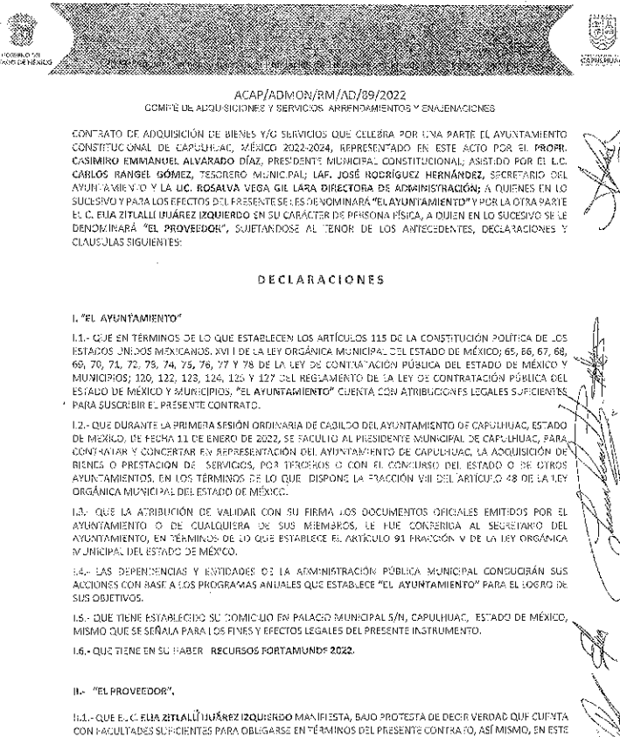

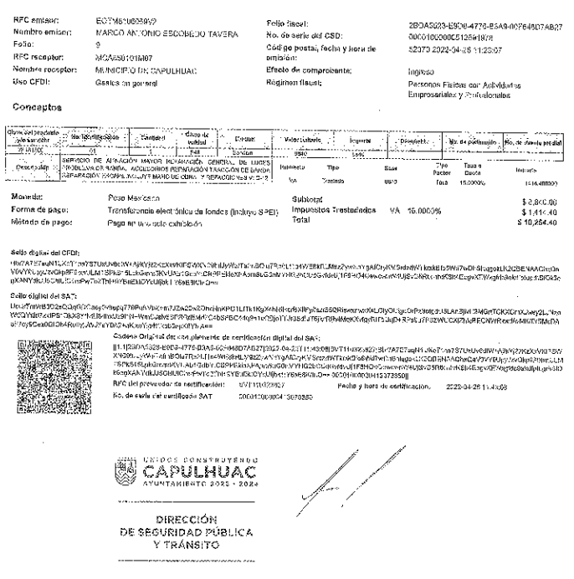



Las cuales corresponden a un contrato de adjudicación directa, requisiciones y factura, sobre la contratación de un servicio para la reparación y mantenimiento de vehículos, de la Dirección de Seguridad Pública y Tránsito y Coordinación de Protección Civil y Bomberos, ambos del **SUJETO OBLIGADO**.

Sin embargo, por ejemplo para la adjudicación directa se establece que se debe publicar como mínimo lo siguiente, en términos de lo ya expuesto:

***“…b) De las adjudicaciones directas:***

*1) La propuesta enviada por el participante;*

*2) Los motivos y fundamentos legales aplicados para llevarla a cabo;*

*3) La autorización del ejercicio de la opción;*

*4) En su caso, las cotizaciones consideradas, especificando los nombres de los proveedores y sus montos;*

*5) El nombre de la persona física o jurídica colectiva adjudicada;*

*6) La unidad administrativa solicitante y la responsable de su ejecución;*

*7) El número, fecha, el monto del contrato y el plazo de entrega o de ejecución de los servicios u obra;*

***8) Los mecanismos de vigilancia y supervisión, incluyendo, en su caso, los estudios de impacto urbano y ambiental, según corresponda;***

***9) Los informes de avance sobre las obras o servicios contratados; 10) El convenio de terminación; y***

***11) El finiquito” (Sic)***

Sin que se advierta en la información entregada en respuesta, todo la documentación que señala el artículo 92 fracción XXIX de la Ley de la Materia y que debe publicar el **SUJETO OBLIGADO**, tratándose por ejemplo en adjudicaciones directas para la contratación de un servicio.

Por consiguiente, se puede concluir que el **SUJETO OBLIGADO** no siguió el procedimiento establecido por el artículo 162 de la Ley de Transparencia y Acceso a la Información Pública del Estado de México y Municipios, ya que, no se puede perder de vista que para otorgar respuesta a la solicitud inicial, el **SUJETO OBLIGADO** debió turnar la solicitud a las áreas en las que podría obrar la información de conformidad con la fracción XXXIX del artículo tercero de la legislación local vigente en materia de transparencia, el Servidor Público Habilitado es el competente para apoyar, gestionar y entregar la información:

*“XXXIX. Servidor público habilitado: Persona encargada dentro de las diversas unidades administrativas o áreas del sujeto obligado, de apoyar, gestionar y entregar la información o datos personales que se ubiquen en la misma, a sus respectivas unidades de transparencia; respecto de las solicitudes presentadas y aportar en primera instancia el fundamento y motivación de la clasificación de la información…” (Sic)*

En este orden de ideas, se advierte que efectivamente la Unidad de Transparencia no cumplió con lo expresado en el artículo 162 de la Ley de Transparencia y Acceso a la Información Pública del Estado de México y Municipios, el cual menciona lo siguiente:

***“Artículo 162.****Las unidades de transparencia deberán garantizar que las solicitudes se turnen a todas las Áreas competentes que cuenten con la información o deban tenerla de acuerdo a sus facultades, competencias y funciones, con el objeto de que realicen una búsqueda exhaustiva y razonable de la información solicitada.” (Sic)*

Dicho procedimiento de búsqueda, se constituye como la garantía primaria del derecho humano de acceso a la información pública, el cual se rige por los principios de simplicidad, rapidez, gratuidad del procedimiento, auxilio y orientación a los particulares con el fin de otorgar la protección más amplia de éste derecho[1], para ello la misma norma establece que los sujetos obligados deberán otorgar el acceso a los documentos que obren en sus archivos o que estén obligados a documentar de acuerdo a sus facultades, competencias o funciones; por ende, al recibir una solicitud de acceso a la información pública, y como fue referido, las solicitudes se tendrán que turnar al área competente para brindar contestación, por lo que la misma Ley indica que serán los Sujetos Obligados quienes establecerán la forma y términos en que darán trámite interno a las solicitudes que no podrán exceder de los periodos establecidos para brindar respuesta, tal cual se desprende de los siguientes artículos:

***“Artículo 160.****Los sujetos obligados deberán otorgar acceso a los documentos que se encuentren en sus archivos o que estén obligados a documentar de acuerdo con sus facultades, competencias o funciones en el formato que el solicitante manifieste, de entre aquellos formatos existentes, conforme a las características físicas de la información o del lugar donde se encuentre así lo permita.*

*En caso que la información solicitada consista en bases de datos se deberá privilegiar la entrega de la misma en formatos abiertos.*

***Artículo 163.****La Unidad de Transparencia deberá notificar la respuesta a la solicitud al interesado en el menor tiempo posible, que no podrá exceder de quince días hábiles, contados a partir del día siguiente a la presentación de aquélla.*

*Excepcionalmente, el plazo referido en el párrafo anterior podrá ampliarse hasta por siete días hábiles más, siempre y cuando existan razones fundadas y motivadas, las cuales deberán ser aprobadas por el Comité de Transparencia, mediante la emisión de una resolución que deberá notificarse al solicitante, antes de su vencimiento. No podrán invocarse como causales de ampliación del plazo motivos que supongan negligencia o descuido del sujeto obligado en el desahogo de la solicitud.*

***Artículo 165.****Los sujetos obligados establecerán la forma y términos en que darán trámite interno a las solicitudes en materia de acceso a la información.*

*La información que se entregue en versión pública, cuya modalidad de reproducción o envío tenga un costo, procederá una vez que se acredite el pago respectivo. No puede entenderse como reproducción la elaboración de la misma.*

*Ante la falta de respuesta a una solicitud en el plazo previsto y en caso de que proceda el acceso, los costos de reproducción y envío correrán a cargo del sujeto obligado.” (Sic)*

Finalmente, la Ley de Transparencia vigente determina que el procedimiento de acceso a la información pública se tendrá por cumplida cuando el solicitante tenga a su disposición la información requerida, o en su caso, cuando realice la consulta de la misma en el que ésta se localice[2], situación que no se advierte en el presente caso, toda vez que el **SUJETO OBLIGADO**, a través de su Unidad de Transparencia no ha brindado el acceso a la información solicitada por el particular de manera completa, por ende para tener por satisfecho el derecho humano en mérito, será necesario que la Unidad de Transparencia en estricto apego al procedimiento descrito realice una búsqueda exhaustiva y razonable de la información, turnando a las áreas competentes la solicitud con el objetivo de brindar contestación al requerimiento.

En mérito de lo anterior, se colige que el **SUJETO OBLIGADO** debió realizar una búsqueda exhaustiva y razonable de la información peticionada en todas las áreas competentes para que se pronunciaran respecto de la solicitud del particular, como pudieran ser **la Tesorería Municipal**, en términos de lo señalado por el 57 del Bando Municipal del Ayuntamiento de Capulhuac para el año 2023, que señala:

*“Artículo 57.* ***La Tesorería Municipal es el órgano encargado*** *de la recaudación de los ingresos municipales y de los derivados de la suscripción de convenios, así como responsable* ***de realizar las erogaciones que haga el Municipio de conformidad con las disposiciones legales aplicables****, sin perjuicio de lo que establece el artículo 95 de la Ley Orgánica Municipal y demás aplicables, tendrá las siguientes atribuciones:*

*I. Determinar, liquidar, recaudar, fiscalizar y administrar las contribuciones en los términos de los ordenamientos jurídicos aplicables y, en su caso, aplicar el procedimiento administrativo de ejecución;*

*II. Imponer las sanciones administrativas que procedan por infracciones a las disposiciones fiscales;*

*III. Participar en la formulación de convenios fiscales;*

*IV. Custodiar y ejercer las garantías que se otorguen en favor de la Hacienda Municipal;*

*V. Elaborar y mantener actualizado el Padrón de Contribuyentes, y*

*VI. Recaudar y administrar los ingresos que se deriven de la suscripción de convenios, acuerdos o la emisión de declaratorias de coordinación; los relativos a las transferencias otorgadas a favor del Municipio en el marco del Sistema Nacional o Estatal de Coordinación Fiscal, o los que reciba por cualquier otro concepto; así como el importe de las sanciones por infracciones impuestas por las autoridades competentes, por la inobservancia de las diversas disposiciones y ordenamientos legales, que constituyan los créditos fiscales correspondientes;*

Lo que se robustece con lo señalado por el artículo 95 fracción IV de la Ley Orgánica Municipal del Estado de México, que señala:

*“Artículo 95.- Son atribuciones del tesorero municipal:*

*…*

***IV. Llevar los registros contables, financieros y administrativos de los*** *ingresos,* ***egresos****, e inventarios…” (Sic)*

Además, que uno de los requerimientos de la parte **RECURRENTE**, fue lo relativo a:

*“…COPIA DE LOS CHEQUES O TRANSFERENCIAS ELECTRÓNICAS O EL DOCUMENTO GENERADO POR LA TESORERÍA MUNICIPAL QUE ACREDITE EL PAGO DE LAS FACTURAS…” (Sic)*

Ante ello, los artículos 342, 343, 344 y 345 del Código Financiero del Estado de México y Municipios disponen el sistema y las políticas que deben seguirse para llevar el registro contable y presupuestal de las operaciones financieras, en los siguientes términos:

*“****Artículo 342.-*** *El registro contable del efecto patrimonial y presupuestal de las operaciones financieras, se realizará conforme al sistema y a las disposiciones que se aprueben en materia de planeación, programación, presupuestación, evaluación y contabilidad gubernamental.*

***…***

***Artículo 343.-*** *El sistema de contabilidad debe diseñarse sobre base acumulativa total y operarse en forma que facilite la fiscalización de los activos, pasivos, ingresos, egresos y, en general, que posibilite medir la eficacia del gasto público, y contener las medidas de control interno que permitan verificar el registro de la totalidad de las operaciones financieras.*

*El sistema de contabilidad sobre base acumulativa total se sustentará en los postulados básicos y el marco conceptual de la contabilidad gubernamental.*

***Artículo 344.- Las Dependencias, Entidades Públicas y unidades administrativas registrarán contablemente el efecto patrimonial y presupuestal de las operaciones financieras que realicen, en el momento en que ocurran, con base en el sistema y políticas de registro establecidas,*** *en el caso de los Municipios se hará por la Tesorería.*

*Derogado.*

***Todo registro contable y presupuestal deberá estar soportado con los documentos comprobatorios originales, los que deberán permanecer en custodia y conservación de las dependencias, entidades públicas y unidades administrativas que ejercieron el gasto, y a disposición del Órgano Superior de Fiscalización del Estado de México y de los órganos de control interno, por un término de cinco años contados*** *a partir del ejercicio presupuestal siguiente al que corresponda, e****n el caso de los municipios se hará por la Tesorería.***

*…*

***Artículo 345.-******Las Dependencias, Entidades Públicas y unidades administrativas deberán conservar la documentación contable del año en curso y la de ejercicios anteriores cuyas cuentas públicas hayan sido revisadas y fiscalizadas por la Legislatura****, la remitirán en un plazo que no excederá de seis meses al Archivo Contable Gubernamental.* ***Tratándose de los comprobantes fiscales digitales, estos deberán estar agregados en forma electrónica en cada póliza de registro contable****.*

*El plazo señalado en el párrafo anterior, empezará a contar a partir de la publicación en el Periódico Oficial, del decreto correspondiente. “(Sic)*

De una interpretación sistemática de los artículos transcritos, se desprende primeramente que el registro contable del efecto patrimonial y presupuestal de las operaciones financieras se realizará conforme al sistema y a las disposiciones que se aprueben en materia de planeación, programación, presupuestación, evaluación y contabilidad gubernamental y deberá estar soportado con los documentos comprobatorios originales.

En ese sentido, debe decirse que las facturas emitidas en favor de los proveedores, contratistas o prestadores de servicios, la cual se encuentra definida en el Glosario de Términos Hacendarios que emite el Instituto Hacendario del Estado de México, como:

*“****FACTURA***

*Es el documento fiscal que emite la persona física o moral para comprobar la venta o adquisición de un bien y/o servicio.” (Sic)*

Luego entonces las facturas son comprobantes que amparan las erogaciones que se realizan con erario público tienen naturaleza pública pues, constituyen los medios idóneos de evidencia del gasto realizado con recursos públicos, de ahí que convenga precisar que la Constitución Política del Estado Libre y Soberano de México en su artículo 129 señala que los recursos económicos del Estado, de los Municipios, así como de los Organismos Autónomos, se administrarán con eficiencia, eficacia y honradez, para cumplir con los objetivos y programas a los que estén destinados.

Al respecto, si bien es cierto que el Código Financiero del Estado de México y Municipios establece la obligación de los Municipios para llevar los registros contables y presupuestales; también lo es que, dicho ordenamiento jurídico no establece que debemos entender por registro contable y presupuestal; sin embargo, el “Glosario de Términos Administrativos”, emitido por el Instituto Nacional de Administración Pública, A.C. y el “Glosario de Términos para el Proceso de Planeación, Programación, Presupuestación y Evaluación en la Administración Pública”, elaborado por el Grupo de Trabajo de Sistemas de Información Financiera, Contable y Presupuestal de la Comisión Permanente de Funcionarios Fiscales del Instituto para el Desarrollo Técnico de las Haciendas Públicas (INDETEC) señalan las siguientes definiciones de las palabras registro contable y registro presupuestario:

***“REGISTRO CONTABLE***

*Asiento que se realiza en los libros de contabilidad de las actividades relacionadas con el ingreso y egresos de un ente económico.” (Sic)*

***“REGISTRO PRESUPUESTARIO***

*Asiento contable de las erogaciones realizadas por las dependencias y entidades con relación a la asignación, modificación y ejercicio de los recursos presupuestarios que se les hayan autorizado.” (Sic)*

Por otra parte, se establece que el sistema de contabilidad sobre base acumulativa total se sustentará en los principios de contabilidad gubernamental.

Igualmente, los preceptos legales citados señalan que los Sujetos Obligados deben contar con una unidad administrativa que registra contablemente el efecto patrimonial y presupuestal de las operaciones financieras que realizan, en el momento en que ocurran, con base en el sistema y políticas de registro establecidas.

Correlativo a lo anterior, es preciso referir una definición de *póliza contable*, la cual, primeramente, no está definida en el Código Financiero del Estado de México y Municipios; no obstante, los ya mencionados Glosarios la definen como:

*“****PÓLIZA CONTABLE***

*Documento en el cual se asientan en forma individual todas y cada una de las operaciones desarrolladas por una institución, así como la información necesaria para la identificación de dichas operaciones.” (sic)*

Así, se advierte que la *póliza contable* constituye un registro contable y presupuestal con el que cuentan los Municipios para el registro de sus operaciones relacionadas con sus ingresos y egresos y se anexan los documentos o comprobantes que justifiquen las anotaciones y cantidades en ellas registradas, lo que permite la identificación plena de dichas operaciones.

En este sentido, existen diversos tipos de pólizas contables de acuerdo a las operaciones realizadas, dentro de las cuales, encontramos las llamadas *pólizas de egresos*, son aquellas en las cuales se anotan diariamente las operaciones que representan gastos, es decir, salidas de dinero para el **SUJETO OBLIGADO**, las que, además, deben encontrarse acompañadas de las documentales que sirven de soporte de dicho movimiento.

De este modo, **EL SUJETO OBLIGADO** debe tener registro de la expedición de las pólizas de egresos; que le son requeridos a través del ejercicio del derecho fundamental de acceso a la información pública, ya que con tales documentales acredita y soporta el gasto realizado, es decir se hace del conocimiento de los particulares el uso y destino de los recursos públicos.

De igual forma, es de suma importancia destacar que el penúltimo párrafo, del artículo 23 de la Ley de Transparencia y Acceso a la Información Pública del Estado de México y Municipios, establece como deber de los sujetos obligados de hacer pública toda la información relativa a los montos y personas a quienes se entreguen recursos públicos, con la única finalidad de dar a conocer a la ciudadanía la forma, términos y montos en que se aplican los recursos públicos y con ello transparentar la forma, términos, causas y finalidad en la disposición de esos recursos; ya que este precepto legal que establece:

***“Artículo 23…***

*Los sujetos obligados deberán hacer pública toda aquella información relativa a los montos y las personas a quienes entreguen, por cualquier motivo, recursos públicos, así como los informes que dichas personas les entreguen sobre el uso y destino de dichos recursos…(Sic)”*

En consecuencia la respuesta del **SUJETO OBLIGADO**, careció de los principios de congruencia y exhaustividad, como refuerzo de lo anterior, resulta crucial el Criterio 02/17, emitido por el Pleno del Instituto Nacional de Transparencia y Acceso a la Información y Protección de Datos Personales, de título y texto siguientes:

***“Congruencia y exhaustividad. Sus alcances para garantizar el derecho de acceso a la información.*** *De conformidad con el artículo 3 de la Ley Federal de Procedimiento Administrativo, de aplicación supletoria a la Ley Federal de Transparencia y Acceso a la Información Pública, en términos de su artículo 7; todo acto administrativo debe cumplir con los principios de congruencia y exhaustividad. Para el efectivo ejercicio del derecho de acceso a la información,* ***la congruencia implica que exista concordancia entre el requerimiento formulado por el particular y la respuesta proporcionada por el sujeto obligado****; mientras que* ***la exhaustividad significa que dicha respuesta se refiera expresamente a cada uno de los puntos solicitados****. Por lo anterior, los sujetos obligados cumplirán con los principios de congruencia y exhaustividad, cuando las respuestas que emitan guarden una relación lógica con lo solicitado y atiendan de manera puntual y expresa, cada uno de los contenidos de información.” (Sic)*

Razones por las cuales, lo procedente es ordenar al **SUJETO OBLIGADO** entregue los documentos formados en relación con la contratación para la reparación y mantenimiento de vehículos de la Dirección de Seguridad Pública y Tránsito y Coordinación de Protección Civil y Bomberos, con recursos del Fondo de Aportaciones para el Fortalecimiento de los Municipios y de las Demarcaciones Territoriales del Distrito Federal; en el que se incluya la información señalada en el artículo 92 fracción XIX de la Ley de Transparencia Local, las facturas y los cheques o transferencias electrónicas o el documento generado que acredite el pago de las facturas, del ejercicio fiscal 2022, y en versión pública conforme a lo señalado por el considerando quinto de la presente resolución.

Para el caso de que la información que se ordena, en relación con la contratación para la reparación y mantenimiento de vehículos, en específico de la Dirección de Seguridad Pública y Tránsito del Ayuntamiento de Capulhuac, contenga información del **equipamiento y características de las patrullas municipales**, **dicha descripción** deberá clasificarse en términos de lo previsto en el artículo 140, fracción I de la Ley de Transparencia y Acceso a la Información Pública del Estado de México y Municipios, a través del acuerdo de clasificación emitido por el Comité de Transparencia, en donde de manera fundada y motivada, mediante prueba de daño, confirme la clasificación como reservada del equipamiento y características de las patrullas de las patrullas municipales, a través de la versión pública que entregue.

De tal manera, que para el presente asunto, es dable señalar que si bien la información respecto a la contratación para la reparación y mantenimiento de vehículos, en específico de la Dirección de Seguridad Pública y Tránsito del Ayuntamiento de Capulhuac, o en su caso en los contratos que hayan sido celebrados con esa finalidad**, es considerada como pública**; sin embargo no debe escapar de la óptica lo referido en líneas previas, deberá en su caso, reservarse que el **equipamiento y características de las patrullas** con las que cuentan las patrullas municipales.

Finalmente, es necesario resaltar que el recurso de revisión previsto en la Ley de la materia no es el medio para investigar y, en su caso, sancionar a servidores públicos por la falta de cuidado de la protección de datos personales; no obstante, de la información enviada por el **SUJETO OBLIGADO** en respuesta, se aprecia que se dejaron a la vista datos personales susceptibles de ser clasificados como confidenciales, de manera específica, la firma de un particular; por ello, se dará vista al área competente para que en ejercicio de sus atribuciones realice las investigaciones pertinentes por las omisiones detectadas atribuibles al Sujeto Obligado.

Asimismo, es conveniente señalar las fracciones XIV, XXII, XXIII y XXV, del artículo 82, de la Ley de Protección de Datos Personales en Posesión de Sujetos Obligados del Estado de México y Municipios, que establece:

Atribuciones del Instituto:

*“Artículo 82. El Instituto, además de las atribuciones encomendadas por la Ley de Transparencia y normatividad aplicable, tendrá las atribuciones siguientes:*

*(…)*

*XIV. Formular observaciones y recomendaciones a los sujetos obligados que incumplan esta Ley.*

*(…)*

*XXII. Verificar el cumplimiento de las disposiciones previstas en esta Ley a través de los procedimientos de revisión que resulten compatibles con las disposiciones de esta Ley.*

*XXIII. Implementar los procedimientos que resulten necesarios para el cumplimiento de las disposiciones de esta Ley y para asegurar la protección de datos personales de los titulares. (…)*

*XXV. Investigar las posibles violaciones a la seguridad de los datos personales a fin de determinar la práctica de verificaciones.(…)”*

En ese sentido, el actuar del **SUJETO OBLIGADO** no se encuentra apegado a derecho y es por ello que a todas luces su respuesta transgrede la esfera privada de los particulares que proporcionaron sus datos personales, es por ello que ahora que dichos datos personales obran en poder de la parte **RECURRENTE**, se le insta para que no haga un mal manejo de los mismos, pues con su divulgación afectaría indudablemente a la esfera de un particular, no obstante, en lo que respecta al indebido actuar del **SUJETO OBLIGADO**, este Instituto determina procedente hacer del conocimiento de la Dirección General de Protección de Datos Personales de este Instituto las posibles infracciones en las que el **SUJETO OBLIGADO** incurrió.

**Quinto. Versión Pública.** Para la entrega de la información, en razón de que el derecho de acceso a la información pública no es absoluto, sino que encuentra como excepciones que la información sobre la cual se peticiona el acceso, sea o contenga datos que deban ser clasificados en los términos que la misma Ley de la Materia señala, el Sujeto Obligado tendrá que hacer la elaboración de una versión pública de los documentos que vaya entregar para dar cumplimiento a esta resolución, a fin de satisfacer el derecho de acceso a la información pública del **RECURRENTE** sin menoscabar el derecho a la protección de los datos personales de terceros.

Lo anterior, de conformidad a lo que señalan los artículos 3, fracciones IX, XX, XXXII, XLV; 6, 137 y 143 fracción I, de la Ley de Transparencia y Acceso a la Información Pública del Estado de México y Municipios vigente, que se leen como sigue:

***“Artículo 3. Para los efectos de la presente Ley se entenderá por:***

***IX. Datos personales:******La información concerniente a una persona, identificada o identificable*** *según lo dispuesto por la Ley de Protección de Datos Personales del Estado de México;*

***XX. Información clasificada:*** *Aquella considerada por la presente Ley como reservada o confidencial;*

***XXXII. Protección de Datos Personales:*** *Derecho humano que tutela la privacidad de datos personales en poder de los sujetos obligados y sujetos particulares;*

***XLV. Versión pública****: Documento en el que se elimine, suprime o borra la información clasificada como reservada o confidencial para permitir su acceso.”*

***“Artículo 6.*** *Los datos personales son irrenunciables, intransferibles e indelegables, por lo que los sujetos obligados no deberán proporcionar o hacer pública la información que contenga, con excepción de aquellos casos en que deban hacerlo en observancia de las disposiciones aplicables. En el caso de los derechos de acceso, rectificación, cancelación u oposición; los principios, procedimientos, medidas de seguridad en el tratamiento y demás disposiciones en materia de datos personales, se deberá estar a lo dispuesto en las leyes de la materia.”*

***“Artículo 137.*** *Cuando un mismo medio, impreso o electrónico, contenga información pública y reservada o confidencial, la Unidad de Transparencia para efectos de atender una solicitud de información, deberán elaborar una versión pública en la que se testen las partes o secciones clasificadas, indicando su contenido de manera genérica y fundando y motivando su clasificación.”*

***“Artículo 143****. Para los efectos de esta Ley se considera información confidencial, la clasificada como tal, de manera permanente, por su naturaleza, cuando:*

***I.*** *Se refiera a la información privada y los datos personales concernientes a una persona física o jurídica colectiva identificada o identificable;*

*II. Los secretos bancario, fiduciario, industrial, comercial, fiscal, bursátil y postal, cuya titularidad corresponda a particulares, sujetos de derecho internacional o a sujetos obligados cuando no involucren el ejercicio de recursos públicos; y*

*III. La que presenten los particulares a los sujetos obligados, de conformidad con lo dispuesto por las leyes o los tratados internacionales.” (Sic)*

De los preceptos anteriores se desprende que cuando un documento que vaya a ser entregado vía acceso a la información pública, contenga tanto información de interés público como información que debe ser clasificada, se hará la entrega del mismo, testando las secciones o datos que deban ser clasificados; por ende el Sujeto Obligado deberá proceder a testar los datos personales que se encuentren contenidos en los documentos a entregar por parte del Sujeto Obligado para satisfacer el derecho de acceso a la información pública de la parte **RECURRENTE**, esto es, los datos concernientes a una persona identificada o identificable, o aquellos datos que tengan el carácter de sensibles, es decir los que afectan la esfera más íntima de su titular o cuya utilización indebida pueda dar origen a discriminación o conlleven un riesgo grave para aquel de acuerdo a lo que señala la fracción XII del artículo 4 de la Ley de Protección de Datos Personales en Posesión de Sujetos Obligados del Estado de México.

Datos que deberá clasificar como confidenciales por tratarse precisamente de información privada, puesto que los datos personales son irrenunciables, intransferibles e indelegables y los Sujetos Obligados no deberán hacer entrega de los mismos a personas ajenas a su titular.

Por ende, la clasificación de la información no opera con la simple supresión de datos que se haga en los documentos de que se trate o con la simple decisión que tome el Servidor Público Habilitado o el Responsable de la Unidad de Transparencia del **SUJETO OBLIGADO**, sino que ello deberá realizarse en términos de lo que disponen los artículos 49 fracción VIII, 53, fracción X y 59, fracción V, de la Ley en consulta, cuyo sentido literal es el siguiente:

***“Artículo 49.******Los Comités de Transparencia*** *tendrán las siguientes atribuciones:*

***VIII. Aprobar, modificar o revocar la clasificación de la información****…”*

*“****Artículo 53.*** *Las* ***Unidades de Transparencia*** *tendrán las siguientes* ***funciones****:*

***X. Presentar ante el Comité, el proyecto de clasificación de información****…”*

***“Artículo 59.*** *Los* ***servidores públicos habilitados*** *tendrán las* ***funciones*** *siguientes:*

***V. Integrar y presentar al responsable de la Unidad de Transparencia la propuesta de clasificación de información****, la cual tendrá los fundamentos y argumentos en que se basa dicha propuesta…” (Sic)*

Denotándose de dichos elementos normativos que el determinar la clasificación de la información es un trabajo en conjunto tanto de los Servidores Públicos Habilitados, de las Unidades de Transparencia y del Comité de Transparencia del Sujeto Obligado, teniendo el deber los primeros de ellos de presentar ante la Unidad de Transparencia la propuesta de la clasificación de la información, para que luego ésta presente ante al Comité de Transparencia de así resultar procedente el proyecto de clasificación de la información y finalmente sea éste último quien apruebe, modifique o revoque la clasificación de la información solicitada.

Para lo cual, a su vez en el caso de información de carácter confidencial, se debe atender a lo que señala el artículo 149 de la Ley de Transparencia Local vigente, que se lee como sigue:

*“****Artículo 149.*** *El* ***acuerdo que clasifique la información como confidencial*** *deberá contener un razonamiento lógico en el que demuestre que la información se encuentra en alguna o algunas de las hipótesis previstas en la presente Ley.”(Sic)*

Es decir, el **SUJETO OBLIGADO** a través de su Comité de Transparencia, deberá elaborar acuerdo que contenga un razonamiento lógico con el que se demuestre que la información que se testa de las versiones públicas que se sirva elaborar, encuadra en alguna de las hipótesis que contempla la Ley de la Materia en su artículo 143; ya que de lo contrario, se crearía la incertidumbre jurídica en relación a si lo entregado es formalmente una versión pública, o un documento ilegible, incompleto o tachado; en otras palabras si no se exponen de manera puntual las razones de la versión pública de la documentación entregada se estaría violentando el derecho de acceso a la información de la parte solicitante.

En cuanto a la firma, la real Academia Española lo establece como “Rasgo o conjunto de rasgos, realizados siempre de la misma manera, que identifican a una persona y sustituyen a su nombre y apellidos para aprobar o dar autenticidad a un documento”, en ese sentido, se trata de un dato personal.

Ahora bien, tratándose de servidores públicos el Criterio SO/002/2019, emitido por el Instituto Nacional de Transparencia, Acceso a la Información y Protección de Datos Personales, establece lo siguiente:

*“Firma y rúbrica de servidores públicos. Si bien la firma y la rúbrica son datos personales confidenciales, cuando un servidor público emite un acto como autoridad, en ejercicio de las funciones que tiene conferidas, la firma o rúbrica mediante la cual se valida dicho acto es pública.”*

Como ya lo refiere el Criterio señalado, la firma es un dato personal confidencial y solo será publica para el caso de los servidores públicos en el ejercicio de sus funciones.

Por cuanto hace al número de cuenta bancaria de los particulares debe ser clasificado como confidencial con fundamento en las fracciones I y II del artículo 143 de la Ley de la Materia de la Entidad; en razón de que, con su difusión se estaría poniendo en riesgo la seguridad de su titular.

Además de que, la publicidad de los números de cuenta bancaria de los particulares en nada contribuye a la rendición de cuentas, sino por el contrario, dar a conocer los números de las cuentas bancarias hace vulnerable a las personas físicas, al abrir la posibilidad de que terceros que cuenten con las posibilidades tecnológicas y/o económicas puedan realizar actos ilícitos mediante operaciones cibernéticas; en esa virtud, este Instituto determina que dicha información no puede ser del dominio público, toda vez que se podría dar un uso inadecuado a la misma o cometer algún ilícito o fraude en contra del patrimonio de los particulares.

Lo anterior encuentra sustento en el criterio 10/17 emitido por el Instituto Nacional de Transparencia y Acceso a la Información Pública del Estado de México y Municipios, que a la letra dicen:

***“Cuentas bancarias y/o CLABE interbancaria de personas físicas y morales privadas.*** *El número de cuenta bancaria y/o CLABE interbancaria de particulares es información confidencial, al tratarse de un conjunto de caracteres numéricos utilizados por los grupos financieros para identificar las cuentas de sus clientes, a través de los cuales se puede acceder a información relacionada con su patrimonio y realizar diversas transacciones; por tanto, constituye información clasificada con fundamento en los artículos 116 de la Ley General de Transparencia y Acceso a la Información Pública y 113 de la Ley Federal de Transparencia y Acceso a la Información Pública.”*

Ahora bien, por cuanto hace a las cuentas bancarias de los Sujetos obligados, dicha información no puede considerarse como confidencial, pues la difusión de dichas cuentas o claves interbancarias, favorecen a la rendición de cuentas; ello tiene sustento en el criterio 11/17, emitido por el Instituto Nacional de Transparencia y Acceso a la Información Pública del Estado de México y Municipios, el cual para mayor referencia se inserta a continuación:

*“****Cuentas bancarias y/o CLABE interbancaria de sujetos obligados que reciben y/o transfieren recursos públicos, son información pública.*** *La difusión de las cuentas bancarias y claves interbancarias pertenecientes a un sujeto obligado favorece la rendición de cuentas al transparentar la forma en que se administran los recursos públicos, razón por la cual no pueden considerarse como información clasificada. “*

Sobre el RFC, dada la naturaleza de la información que se ordena, es importante resaltar que, si bien este Instituto ha sostenido que el RFC y domicilio de las personas físicas debe ser testado por los Sujetos Obligados, en las versiones públicas de los documentos que elaboren para atender las solicitudes de información pública, lo cierto es que tratándose de proveedores, prestadores de servicios o contratistas, dichos datos no deben ser suprimidos de las facturas y contratos que vayan a ser entregados.

Ello se debe a que, del ejercicio de ponderación entre el derecho a la protección de datos personales con el derecho de acceso a la información pública, es de mayor trascendencia el que cualquier persona pueda conocer en qué se gastan los recursos públicos, puesto que se trata de erogaciones que realiza un órgano del Estado con base en los recursos que encuentran su origen en mayor medida en las contribuciones aportados por los gobernados, por lo que debe transparentarse su ejercicio.

Además, las personas físicas que realicen las actividades contratadas por las instituciones, renuncian implícitamente a una parte de su derecho a la intimidad al obtener beneficios y lucros de los recursos públicos por dicha contratación, por lo que no puede considerarse como información clasificada lo relativo a su nombre, registro federal de contribuyentes y domicilio fiscal, atento a que dicha información es la que puede generar certeza en los gobernados en que se está ejerciendo debidamente el presupuesto.

Al respecto, se destaca que la versión pública que elabore el **SUJETO OBLIGADO** debe cumplir con las formalidades exigidas en la Ley; es decir, resulta necesario que el Comité de Transparencia del Sujeto Obligado emita el Acuerdo de Clasificación correspondiente debidamente fundado y motivado, que sustente la versión pública, el cual deberá cumplir cabalmente con las formalidades previstas en el artículo 137 de la Ley de Transparencia y Acceso a la Información Pública del Estado de México y Municipios, ya expuesto; así como con los numerales aplicables de los **LINEAMIENTOS GENERALES EN MATERIA DE CLASIFICACIÓN Y DESCLASIFICACIÓN DE LA INFORMACIÓN, ASÍ COMO PARA LA ELABORACIÓN DE VERSIONES PÚBLICAS**, publicados en el Diario Oficial de la Federación en fecha dieciocho de noviembre del año dos mil veintidós, mediante Acuerdo del Consejo Nacional del Sistema Nacional de Transparencia, Acceso a la Información Pública y Protección de Datos Personales, que literalmente expresan:

***“Lineamientos Generales en materia de Clasificación y Desclasificación de la Información, así como para la elaboración de Versiones Públicas***

*“****Segundo.-*** *Para efectos de los presentes Lineamientos Generales, se entenderá por:*

***XVIII.******Versión pública:*** *El documento a partir del que se otorga acceso a la información, en el que se testan partes o secciones clasificadas, indicando el contenido de éstas de manera genérica,* ***fundando y motivando la*** *reserva o* ***confidencialidad****, a través de la resolución que para tal efecto emita el Comité de Transparencia.*

***Cuarto.*** *Para clasificar la información como reservada o confidencial, de manera total o parcial, el titular del área del sujeto obligado deberá atender lo dispuesto por el Título Sexto de la Ley General, en relación con las disposiciones contenidas en los presentes lineamientos, así como en aquellas disposiciones legales aplicables a la materia en el ámbito de sus respectivas competencias, en tanto estas últimas no contravengan lo dispuesto en la Ley General.*

*Los sujetos obligados deberán aplicar, de manera estricta, las excepciones al derecho de acceso a la información y sólo podrán invocarlas cuando acrediten su procedencia.*

***Quinto.*** *La carga de la prueba para justificar toda negativa de acceso a la información, por actualizarse cualquiera de los supuestos de clasificación previstos en la Ley General, la Ley Federal y leyes estatales, corresponderá a los sujetos obligados, por lo que deberán fundar y motivar debidamente la clasificación de la información ante una solicitud de acceso o al momento en que generen versiones públicas para dar cumplimiento a las obligaciones de transparencia, observando lo dispuesto en la Ley General y las demás disposiciones aplicables en la materia.*

***…***

***Séptimo.*** *La clasificación de la información se llevará a cabo en el momento en que:*

***I.*** *Se reciba una solicitud de acceso a la información;*

***II.*** *Se determine mediante resolución del Comité de Transparencia, el órgano garante*

*competente, o en cumplimiento a una sentencia del Poder Judicial; o*

***III.*** *Se generen versiones públicas para dar cumplimiento a las obligaciones de transparencia previstas en la Ley General, la Ley Federal y las correspondientes de las entidades federativas.*

*Los titulares de las áreas deberán revisar la clasificación al momento de la recepción de una solicitud de acceso a la información, para verificar si encuadra en una causal de reserva o de confidencialidad.*

***Octavo.*** *Para fundar la clasificación de la información se debe señalar el artículo, fracción, inciso, párrafo o numeral de la ley o tratado internacional suscrito por el Estado mexicano que expresamente le otorga el carácter de reservada o confidencial.*

*Para motivar la clasificación se deberán señalar las razones o circunstancias especiales que lo llevaron a concluir que el caso particular se ajusta al supuesto previsto por la norma legal invocada como fundamento.*

*En caso de referirse a información reservada, la motivación de la clasificación deberá comprender el análisis de la prueba de daño a que hace referencia el artículo 104 de la Ley General, en relación con el artículo trigésimo tercero de los presentes lineamientos, así como las circunstancias que justifican el establecimiento de determinado plazo de reserva.*

***Noveno.*** *En los casos en que se solicite un documento o expediente que contenga partes o secciones clasificadas, los titulares de las áreas deberán elaborar una versión pública fundando y motivando la clasificación de las partes o secciones que se testen, siguiendo los procedimientos establecidos en el Capítulo IX de los presentes lineamientos.*

***Décimo.*** *Los titulares de las áreas, deberán tener conocimiento y llevar un registro del personal que, por la naturaleza de sus atribuciones, tenga acceso a los documentos clasificados. Asimismo, deberán asegurarse de que dicho personal cuente con los conocimientos técnicos y legales que le permitan manejar adecuadamente la información clasificada, en los términos de la Ley General de Archivos, Lineamientos para la Organización y Conservación de Archivos y demás normatividad aplicable.*

*En ausencia de los titulares de las áreas, la información será clasificada o desclasificada por la persona que lo supla, en términos de la normativa que rija la actuación del sujeto obligado.*

***Décimo primero.*** *En el intercambio de información entre sujetos obligados para el ejercicio de sus atribuciones, los documentos que se encuentren clasificados deberán llevar la leyenda correspondiente de conformidad con lo dispuesto en el Capítulo VIII de los presentes lineamientos.*

*[…]*

***CAPÍTULO VIII***

***DE LOS ELEMENTOS PARA LA CLASIFICACIÓN***

***Quincuagésimo****. Los titulares de las áreas de los sujetos obligados podrán establecer sus propios modelos o formatos para la elaboración de versiones públicas de documentos o expedientes, siempre y cuando cumplan lo establecido en los presentes Lineamientos, así como en las correspondientes Leyes Generales.*

***Quincuagésimo primero****. Toda acta del Comité de Transparencia deberá contener:*

*I. El número de sesión y fecha;*

*II. El nombre del área que solicitó la clasificación de información;*

*III. La fundamentación legal y motivación correspondiente;*

*IV. La resolución o resoluciones aprobadas; y*

*V. La rúbrica o firma digital de cada integrante del Comité de Transparencia.*

*Las resoluciones del Comité en las que se haya determinado confirmar o modificar la clasificación de información pública como reservada, deberán incluir, cuando menos:*

*I. Los motivos y razonamientos que sustenten la confirmación o modificación de la prueba de daño;*

*II. Descripción de las partes o secciones reservadas, en caso de clasificación parcial;*

*III. El periodo por el que mantendrá su clasificación y fecha de expiración; y*

*IV. El nombre del titular y área encargada de realizar la versión pública del documento, en su caso.*

*En los casos en que se clasifique la información como reservada siempre se entregará o anexará la prueba de daño con la respuesta al solicitante.*

*En los casos de resoluciones del Comité de Transparencia en las que se confirme la clasificación de información confidencial solo se deberán de identificar los tipos de datos protegidos, de conformidad con el lineamiento trigésimo octavo.*

***Quincuagésimo segundo****. Para la clasificación y elaboración de versiones públicas de documentos que contengan información clasificada como reservada o confidencial, las áreas de los sujetos obligados deberán tomar las medidas pertinentes tendientes a asegurar que el espacio utilizado para testar la información no podrá ser empleado para la sobreposición de contenido distinto al autorizado por el Comité.*

*En el caso específico de la clasificación y elaboración de versiones públicas de documentos que contengan información confidencial, las áreas de los sujetos obligados deberán:*

*I. Fijar la fecha en que se elaboró la versión pública y la fecha en la cual el Comité de Transparencia confirmó dicha versión;*

*II. Señalar dentro del documento el tipo de información confidencial que fue testada en cada caso específico, de conformidad con el lineamiento trigésimo octavo; y*

*III. Señalar las personas o instancias autorizadas a acceder a la información clasificada.*

*En los documentos de difusión electrónica, señalar en la primera hoja y en el nombre del archivo, que la versión pública corresponde a un documento que contiene información confidencial.*

***Quincuagésimo tercero. El formato para señalar la clasificación de un documento o expediente que contenga información reservada, es el siguiente:****:*

|  |  |  |
| --- | --- | --- |
|  | ***Concepto*** | ***Dónde:*** |
| ***Sello oficial o logotipo del sujeto obligado*** | *Fecha de clasificación* | *Se anotará la fecha en la que el Comité de Transparencia confirmó la clasificación del documento o expediente, en su caso.* |
| *Área* | *Se señalará el nombre del área del cual es titular quien clasifica.* |
| *Información reservada* | *Se indicarán las partes o páginas del documento que se clasifican como reservadas, o, en su caso, se precisará que se ha reservado el documento o expediente en su totalidad.* |
| *Periodo de reserva* | *Se anotará el número de años o meses por los que se mantendrá reservado el documento, el expediente o, en su caso, las partes o secciones reservadas.* |
| *Fundamento legal* | *Se señalará el nombre del ordenamiento, el o los artículos, fracción(es), párrafo(s) con base en los cuales se sustente la reserva.* |
| *Ampliación del periodo de reserva* | *En caso de haber solicitado la ampliación del periodo de reserva originalmente establecido, se deberá anotar el número de años o meses por los que se amplía la reserva.* |
| *Rúbrica del titular del área* | *Rúbrica autógrafa o firma digital de quien clasifica.* |
| *Fecha de desclasificación* | *Se anotará la fecha en que se desclasifica el documento.* |
| *Rúbrica y cargo del servidor público* | *Rúbrica autógrafa o firma digital de quien desclasifica.* |
|

*Quincuagésimo cuarto. Cuando el Comité de Transparencia confirme la clasificación de documentos reservados y/o confidenciales, sea total o parcialmente; se deberá anexar al expediente la resolución que determinó la clasificación o, en su defecto, identificar en la carátula del expediente del cual formen parte, la fecha y sesión del Comité de Transparencia en la que se confirmó dicha clasificación.*

*Quincuagésimo quinto. Cada área del sujeto obligado podrá designar formalmente a una o más personas como responsables del testado, que sean encargadas de la adecuada elaboración o supervisión de las versiones públicas de los documentos o expedientes, verificando que cumplan con los requisitos señalados en las Leyes Generales, los presentes Lineamientos y demás normativa aplicable antes de su confirmación por el Comité de Transparencia.” (Sic)*

Efectivamente, cuando se clasifica información como confidencial es importante someterlo al Comité de Transparencia, quien debe confirmar, modificar o revocar la clasificación.

Por lo tanto, la entrega de documentos en su versión pública debe acompañarse necesariamente del Acuerdo del Comité de Transparencia que la sustente, en el que se expongan los fundamentos y razonamientos que llevaron al Sujeto Obligado a testar, suprimir o eliminar datos de dicho soporte documental, ya que no hacerlo implica que lo entregado no es legal ni formalmente una versión pública, sino más bien una documentación ilegible, incompleta o tachada; pues no señalar las razones por las que no se aprecian determinados datos -ya sea porque se testan o suprimen- deja al solicitante en estado de incertidumbre, al no conocer o comprender porque no aparecen en la documentación respectiva, es decir, si no se exponen de manera puntual las razones de ello se estaría violentando desde un inicio el derecho de acceso a la información del solicitante, por lo que el acuerdo respectivo, deberá hacerse del conocimiento de la parte **RECURRENTE**.

Así, con fundamento en lo prescrito en los artículos 5 párrafos trigésimo, trigésimo primero y trigésimo segundo de la Constitución Política del Estado Libre y Soberano de México; 2, fracción II; 29, 36 fracciones I y II; 176, 178, 181, 185 y 186 fracción II de la Ley de Transparencia y Acceso a la Información Pública del Estado de México y Municipios, este Pleno:

**III. R E S U E L V E:**

**PRIMERO.** Se **MODIFICA** la respuesta entregada por **EL SUJETO OBLIGADO** a la solicitud de información **00063/CAPULHUA/IP/2023,** por resultar parcialmente fundadas las razones o motivos de inconformidad hechos valer por **la parte RECURRENTE,** en el recurso de revisión **03344/INFOEM/IP/RR/2023,** en términos del considerando **Cuarto** de la presente Resolución.

**SEGUNDO.** Se **ORDENA** al **SUJETO OBLIGADO** a que,en términos del Considerando Cuarto y Quinto, entregue vía Sistema de Acceso a la Información Mexiquense (SAIMEX) y en versión pública, de manera legible, lo siguiente:

1. Expedientes integrados derivados de la contratación para la reparación y mantenimiento de vehículos de la Dirección de Seguridad Pública y Tránsito y Coordinación de Protección Civil y Bomberos, así como facturas, cheques o transferencias electrónicas que acrediten los pagos por estos conceptos con recursos del Fondo de Aportaciones para el Fortalecimiento de los Municipios y de las Demarcaciones Territoriales del Distrito Federal, correspondiente al ejercicio fiscal 2022.

*Debiendo emitir el Acuerdo del Comité de Transparencia de conformidad con la Ley de Transparencia y Acceso a la Información Pública del Estado de México y Municipios, en el que funde y motive las razones sobre los datos que se supriman, eliminen o testen de los soportes documentales objeto de las versiones públicas que se formulen, los que se deberán poner a disposición del* ***RECURRENTE****, mismo que igualmente hará de su conocimiento.*

**TERCERO. Notifíquese** la presente resolución al T**itular de la Unidad de Transparencia** del **SUJETO OBLIGADO**, para que conforme al artículo 186 último párrafo, 189 segundo párrafo y 194 de la Ley de Transparencia y Acceso a la Información Pública del Estado de México y Municipios; dé cumplimiento a lo ordenado dentro del plazo de diez días hábiles, e informe a este Instituto en un plazo de tres días hábiles siguientes sobre el cumplimiento dado a la presente y, se le apercibe que en caso de negarse a cumplir la presente resolución o hacerlo de manera parcial, se le impondrá una medida de apremio de conformidad con lo previsto en los artículos 198, 200, fracción III; 214, 215 y 216 de la Ley de Transparencia y Acceso a la Información Pública del Estado de México y Municipios.

**CUARTO.** De conformidad con el artículo 198 de la Ley de Transparencia y Acceso a la Información Pública del Estado de México y Municipios, de considerarlo procedente, **EL SUJETO OBLIGADO** de manera fundada y motivada, podrá solicitar una ampliación de plazo para el cumplimiento de la presente resolución.

**QUINTO. Notifíquese vía SAIMEX**, a la parte **RECURRENTE** la presente resolución, así como, que de conformidad con lo establecido en el artículo 196 de la Ley de Transparencia y Acceso a la Información Pública del Estado de México y Municipios, podrá impugnar la presente resolución vía Juicio de Amparo en los términos de las leyes aplicables.

**SEXTO**. Gírese oficio a la Dirección de Protección de Datos Personales de este Instituto para hacer de su conocimiento la presente resolución, a fin de que en ejercicio de sus atribuciones y de conformidad con el artículo 82, fracciones XIV, XXII, XXIII y XXV de la Ley de Protección de Datos Personales en Posesión de Sujetos Obligados del Estado de México y Municipios, determine lo conducente, en términos de lo señalado en el Considerando Cuarto de la presente resolución.

ASÍ LO RESUELVE, POR UNANIMIDAD DE VOTOS, EL PLENO DEL INSTITUTO DE TRANSPARENCIA, ACCESO A LA INFORMACIÓN PÚBLICA Y PROTECCIÓN DE DATOS PERSONALES DEL ESTADO DE MÉXICO Y MUNICIPIOS, CONFORMADO POR LOS COMISIONADOS JOSÉ MARTÍNEZ VILCHIS, MARÍA DEL ROSARIO MEJÍA AYALA, SHARON CRISTINA MORALES MARTÍNEZ, LUIS GUSTAVO PARRA NORIEGA EMITIENDO VOTO PARTICULAR Y GUADALUPE RAMÍREZ PEÑA; EN LA CUARTA SESIÓN ORDINARIA CELEBRADA EL OCHO DE FEBRERO DE DOS MIL VEINTICUATRO, ANTE EL SECRETARIO TÉCNICO DEL PLENO ALEXIS TAPIA RAMÍREZ.

1. Artículo 150 de la Ley de Transparencia y Acceso a la Información Pública del Estado de México y Municipios
2. Artículo 165, ibídem